mДля заказа доставки работы
воспользуйтесь поиском на сайте http://www.mydisser.com/search.html

Міністерство освіти і науки України
Державний вищий навчальний заклад
Національний лісотехнічний університет України

Маєвський Володимир Олександрович

УДК 674.09:674.023

Науково-технологічні ОСНОВИ виробництва
пилопродукції з урахуванням форми та
розмірно-якісної характеристики лісоматеріалів

05.23.06 – технологія деревообробки,
виготовлення меблів та виробів з деревини

Автореферат
дисертації на здобуття наукового ступеня
доктора технічних наук

Львів – 2013
Дисертацією є рукопис.
Роботу виконано в Національному лісотехнічному університеті України Міністерства освіти і науки України

Науковий консультант | доктор технічних наук, професор Максимів Володимир Михайлович, Національний лісотехнічний університет України, завідувач кафедри технологій лісопиляння, столярних і дерев'яних будівельних виробів

Офіційні опоненти: | доктор технічних наук, професор Атаманюк Володимир Михайлович, Національний університет «Львівська політехніка», завідувач кафедри хімічної інженерії

доктор габілітований, професор
Хрузік Гінтер,
Познанський природничий університет, завідувач кафедри механічної технології деревообробки

доктор технічних наук, професор
Чаусов Микола Георгійович, Національний університет біоресурсів і природокористування України, завідувач кафедри механіки та опору матеріалів

Захист дисертації відбудеться «____» ___________ 2013 р. о ____ годині на засіданні спеціалізованої вченої ради Д 35.072.04 у Національному лісотехнічному університеті України Міністерства освіти і науки України за адресою: 79057, м. Львів, вул. Ген. Чупринки, 103, зал засідань.

З дисертацією можна ознайомитись у бібліотеці Національного лісотехнічного університету України за адресою: 79057, м. Львів, вул. Ген. Чупринки, 101.

Автореферат розісланий «_____» ______________ 2013 р.

Вчений секретар спеціалізованої вченої ради
кандидат технічних наук, доцент С.В. Гайда
ЗАГАЛЬНА ХАРАКТЕРИСТИКА РОБОТИ
Актуальність теми. Однією із глобальних світових проблем сьогодення є обмеженість запасів і значне зростання вартості сировинних та енергетичних ресурсів, що зумовлює необхідність раціонального підходу до їх використання. Адже тільки такий шлях є ефективним для реалізації основних завдань і заходів, спрямованих на вирішення найважливіших проблем розвитку держави та окремих галузей промисловості, зокрема й деревообробної галузі.
Найбільш ресурсозатратною стадією виробництв деревообробної галузі, у яких передбачена реалізація технологічного процесу виробництва пилопродукції, є його первинна стадія – розпилювання лісоматеріалів (колод). Проблема ресурсозатратності сировини у технологічному процесі виробництва пилопродукції в основному спричинена неврахуванням форми і розмірно-якісної характеристики лісоматеріалів та використанням неефективної у виробничих умовах оптимізації плану розпилювання, що призводить до значних перевитрат сировини на виконання специфікації пилопродукції. Тому дуже важливим є розроблення науково-технологічних основ виробництва пилопродукції з урахуванням форми і розмірно-якісної характеристики лісоматеріалів. Без розроблення такої наукової бази та реалізації оптимізації плану розпилювання в умовах апріорної невизначеності неможливо науковообґрунтовано вибрати раціональні рішення у технологічному процесі виробництва пилопродукції.
Існуючий рівень знань про реалізацію технологічного процесу виробництва пилопродукції з урахуванням форми та розмірно-якісної характеристики лісоматеріалів, встановлений за результатами досліджень вітчизняних та закордонних науковців, свідчить, що поставлена проблема не є повністю вирішеною.
Таким чином, можна стверджувати, що дослідження спрямовані на вирішення питань, пов'язаних з реалізацією технологічного процесу виробництва пилопродукції з урахуванням форми та розмірно-якісної характеристики лісоматеріалів, є актуальними і мають не тільки науково-практичну цінність, але й важливе господарське значення. Результати цих досліджень дають змогу моделювати процеси розпилювання колод та прогнозувати вихід пилопродукції, її розміри, якість і форму, ще до процесу фактичного розпилювання, а також використати отримані результати для розроблення нових або удосконалення відомих технологічних процесів виробництва пилопродукції. Також актуальним є отримання та дослідження нового виду пилопродукції з оригінальною (U- та О-подібною) текстурою деревини, яка урізноманітнить естетичність та ексклюзивність виробів з деревини.
Зв'язок роботи з науковими програмами, планами, темами. Дисертаційна робота пов'язана з науковим напрямом НЛТУ України "Розроблення теоретичних основ створення енергоощадних і екологобезпечних технологій деревообробки, моделювання технологічних процесів, матеріалів і конкурентоздатних конструкцій виробів з деревини сучасного дизайну", відповідає основному напрямку наукової діяльності кафедри технологій лісопиляння, столярних і дерев'яних будівельних виробів НЛТУ України, а також є складовою частиною науково-дослідних робіт, що виконані в НЛТУ України: "Вивчити та провести обґрунтування ефективних способів розпилювання круглих лісоматеріалів та структури технологічних потоків на базі стрічкопильного обладнання" (2004–2005 рр., ГД №08.18-08-04, № держ. реєстр. 0104U005509, дисертант – відповідальний виконавець); "Розроблення ресурсозберігаючих технологій виготовлення виробів з деревини із врахуванням її макроскопічних ознак" (2006–2008 рр., ДБ №08.24-08-06, № держреєстр. 0105U009086, дисертант – відповідальний виконавець); "Дослідження та розробка ресурсозберігаючих технологій використання деревини" (2007–2008 рр., ГД №08.19-17-07, № держреєстр. 0107U008205, дисертант – відповідальний виконавець); "Розробка ресурсоощадних та екологобезпечних технологій виготовлення клеєних щитів з деревини" (2009–2010 рр., ГД №08.19-11-09, № держреєстр. 0109U005726, дисертант – відповідальний виконавець); "Розробити нормативи витрат сировини на виробництво струганого шпону" (2001–2002 рр., ГД №08.22-04-01, № держ. реєстр. 0101U008002, дисертант – виконавець розділів); "Розвиток теорії еколого-енергоощадного оброблення деревини та виробництва меблів" (2003–2005 рр., ДБ 16.08-07-2003, № держ. реєстр. 0103U000083, дисертант – виконавець розділів); "Розробити науково-обгрунтовані нормативи витрат деревини у виробництві пиломатеріалів" (2005–2006 рр., ГД №08.22-08-05, № держ. реєстр. 0105U004468, дисертант – виконавець розділів).
Мета і завдання дослідження. Метою дослідження є розроблення науково-технологічних основ виробництва пилопродукції, які складають наукову базу для вибору раціональних рішень у технологічному процесі виробництва пилопродукції завдяки врахуванню форми та розмірно-якісної характеристики колод і оптимізації плану їх розпилювання. Для досягнення вказаної мети необхідно вирішити такі основні завдання:
- розробити математичну модель колоди з урахуванням її форми;
- здійснити ідентифікацію кривизни лісоматеріалу (колоди) та моделювання його поперечного поділу на окремі допустимі фрагменти;
- здійснити моделювання зовнішніх сучків колоди та розробити методику визначення їх розміщення на пилопродукції залежно від варіанта розпилювання колоди;
- розробити математичну модель розпилювання колод на пилопродукцію основними промисловими способами з урахуванням форми колод та їх обертання навколо своєї осі за розпилювання на колодопиляльному обладнанні з вертикальним або горизонтальним розміщенням різального інструмента;
- запропонувати спосіб розпилювання колод на пилопродукцію з U- та O-подібною текстурою деревини та доповнити розроблену математичну модель розпилювання колод на пилопродукцію основними промисловими способами з урахуванням особливостей розпилювання колод під кутом до їх осі;
- розробити методику теоретичного прогнозування U- та O-подібної текстури деревини;
- розробити методику визначення ширини робочої зони охоплення колоди, бруса, сегмента і сектора та розміщення схем розпилювання на ній з урахуванням форми колоди та її обертання навколо своєї осі;
- встановити залежність об'ємного та сортового виходів пиломатеріалів від кута повороту (базування) колоди і величини зміщення схеми розпилювання відносно ЛРВ колоди;
- розробити математичну модель розрахунку балансу деревинної сировини за розпилювання колод на пилопродукцію з урахуванням їх форми і зовнішніх вад;
- провести експериментальні дослідження для визначення форми та розмірно-якісних характеристик колод і пилопродукції, випиляної основними промисловими способами, та розрахунку балансу деревинної сировини;
- експериментально підтвердити технологічну можливість розпилювання колод під кутом до їх осі, визначити основні фізико-механічні властивості отриманої деревини та окреслити напрями використання пилопродукції з U- та O-подібною текстурою деревини;
- розробити нечітку експертну систему підтримки прийняття рішень щодо вибору поточної квазіоптимальної схеми розпилювання колод на пилопродукцію та підтвердити її ефективність у виробничих умовах;
- розробити програмне забезпечення для моделювання форми колод з урахуванням зовнішніх вад та розпилювання отриманих моделей колод на пилопродукцію з оптимізацією плану розпилювання;
- розробити рекомендації для впровадження отриманих результатів у виробництво.
Об'єкт дослідження – технологічний процес виробництва пилопродукції.
Предмет дослідження – розроблення моделей прогнозування виходу пилопродукції, її розмірів, якості і форми та прийняття раціональних рішень у технологічному процесі виробництва пилопродукції з урахуванням форми і розмірно-якісної характеристики колод.
Методи дослідження. Теоретичні та експериментальні дослідження здійснювали із застосуванням системного підходу і використанням комп'ютерної техніки та програмного забезпечення. У дисертаційній роботі використано такі методи: математичної статистики – для визначення розмірно-якісних характеристик колод і пилопродукції та обробки результатів досліджень; експериментальні методи – для визначення виходу пилопродукції та балансу деревинної сировини, дослідження текстури деревини; твердотільного моделювання – для побудови моделей реальних колод; математичного моделювання та числові методи – для розроблення та реалізації математичних моделей розпилювання колод з урахуванням їх форми і зовнішніх вад на пилопродукцію; теорії нечітких множин – для розроблення нечіткої експертної системи підтримки прийняття рішень щодо вибору поточної квазіоптимальної схеми розпилювання колод на пилопродукцію.
Наукова новизна одержаних результатів
Розроблено нову математичну модель колоди з урахуванням її форми у вигляді набору 2D сканів, отриманих за результатами сканування поперечних перетинів колоди за її довжиною та описаних частинною сумою тригонометричного ряду Фур'є. Математична модель ураховує модифікацію 2D сканів для колод з явними локальними вадами на поверхні колод та можливе зміщення лінійної регресійної осі колоди відносно осі сканування.
Удосконалено методику визначення виду кривизни та ефективного поперечного поділу лісоматеріалу (колоди) на допустимі фрагменти з метою усунення недопустимої кривизни.
У рамках розвиненого теоретичного підходу до моделювання зовнішніх сучків, що сягають серцевини колоди, розроблено методику визначення розмірів та розміщення таких сучків на пилопродукції. Розроблена методика дає змогу ефективно прогнозувати якісні характеристики пилопродукції, які здебільшого визначаються сучками.
Вперше розроблено математичну модель розпилювання колод на пилопродукцію з урахуванням їх форми та обертання навколо їх лінійної регресійної осі на заданий кут за розпилювання на колодопиляльному обладнанні з вертикальним або горизонтальним розміщенням різального інструмента. Розроблена модель передбачає розрахунок схем розпилювання для основних промислових способів паралельно лінійній регресійній осі колод та розвального способу паралельно твірним колод і під кутом до їх лінійної регресійної осі.
Встановлено, що залежність об’ємного та сортового виходів пиломатеріалів від кута повороту (базування) колоди і величини зміщення схеми розпилювання відносно ЛРВ колоди має стохастичний характер, зумовлений впливом форми і розмірно-якісної характеристики колод, прийнятої схеми розпилювання та початкового базування колод.
Розроблено методику теоретичного прогнозування U- та O-подібної текстури деревини, використану для створення нової технології виробництва пилопродукції з U- та O-подібною текстурою деревини, що передбачає розпилювання колод під кутом до їх лінійної регресійної осі.
Розроблено нові методики визначення ширини робочої зони охоплення колоди, бруса, сегмента і сектора (за розпилювання на радіальні і тангенціальні пиломатеріали) та розміщення схеми розпилювання на ній з урахуванням форми колоди та її обертання навколо своєї осі. Вони дають змогу ефективно прогнозувати різні варіанти розміщення схеми розпилювання у робочій зоні охоплення та вибирати серед них раціональний.
Удосконалено математичну модель розрахунку балансу деревинної сировини за розпилювання колод на пилопродукцію з урахуванням їх форми і зовнішніх вад. Реалізація цієї моделі дає змогу здійснити ефективне прогнозування розподілу пиловної сировини після її розпилювання за видами пилопродукції, відходів і втрат.
Вперше для оптимізації розпилювання колод на пилопродукцію передбачено використання нечітких експертних систем прийняття поточних квазіоптимальних рішень у процесі розпилювання.
Практичне значення одержаних результатів. На основі узагальнення та реалізації результатів теоретичних та експериментальних досліджень розроблено науковообґрунтовані рекомендації щодо забезпечення раціонального використання деревини та ефективної організації технологічних процесів виробництва пилопродукції.
Результати теоретичних та експериментальних досліджень щодо прогнозування виходу, розмірів і форми пилопродукції та розрахунку балансу деревинної сировини з урахуванням форми колод апробовано та впроваджено на "Старвуд Закарпаття" (смт Вилок Закарпатської обл., Акт від 25.10.2012 р.) і на ТзОВ "ЕНО МЕБЛІ ЛТД" (смт Довге Закарпатської обл., Акт від 21.11.2012 р.).
Розроблене програмне забезпечення для моделювання форми колод з урахуванням зовнішніх вад та розпилювання отриманих моделей колод на пилопродукцію з оптимізацією плану розпилювання дає змогу здійснити сортування колод за їх формою і зовнішніми вадами, оптимальне базування колод перед їх розпилюванням та забезпечує раціональне використання деревини.
Експериментально підтверджена технологічна можливість розпилювання колод під кутом до їх лінійної регресійної осі на пилопродукцію з оригінальною U- та О-подібною текстурою деревини. Отримана текстура деревини урізноманітнює естетичність та ексклюзивність виробів із деревини.
Пріоритет отриманих результатів підтверджено патентом на винахід та патентами на корисні моделі щодо способів: виготовлення клеєних щитів зі збереженням текстури деревини, розпилювання колод під кутом до їх осі та вимірювання діаметрів лісоматеріалів.
Отримані результати дисертаційної роботи використовуються у навчальних дисциплінах "Технологія лісопиляльно-деревообробних виробництв" (для підготовки бакалаврів напряму "Деревооброблювальні технології"), "Теорія та практика лісопиляння" (для підготовки спеціалістів та магістрів спеціальності "Технології деревообробки") і "Моделі та засоби прийняття рішень" (для підготовки магістрів спеціальностей "Технології деревообробки" та "Технології виробів з деревини"), які викладаються у Національному лісотехнічному університеті України (Акт від 30.11.2012 р.).
Особистий внесок здобувача полягає в аналізі стану проблеми, обґрунтуванні і розробленні загальної наукової концепції, основної ідеї та теми дисертації, формуванні мети та завдань дослідження, виборі наукових підходів до їх вирішення, аналізі та узагальненні отриманих результатів. Гіпотези, основні теоретичні та практичні положення, висновки та рекомендації, які виносяться на захист, здобувач розробив і виконав особисто. У наукових працях, опублікованих у співавторстві, особистий внесок здобувача є таким: [1] – аналіз літературних джерел, розроблення актуальних напрямів досліджень у технології лісопиляння; [4, 31] – планування та проведення експериментальних досліджень, аналіз та узагальнення отриманих результатів; [5] – постановка проблеми, розроблення методики досліджень, їх проведення та аналіз отриманих результатів; [6] – аналіз технологій сканування та оптимізації технологічного процесу лісопиляння; [7] – постановка проблеми, розроблення алгоритмів; [8] – постановка проблеми, розроблення методики математичного моделювання форми колоди, обговорення результатів; [9] – постановка проблеми, аналіз впливу основних факторів на вихід заготовок із пиломатеріалів; [10] – постановка проблеми, розроблення методики згладжування явних локальних вад на поверхні колоди; [11, 12] – постановка проблеми, розроблення методики математичного моделювання форми колоди з урахуванням наявності простої (складної) кривизни та методики перевірки можливості зменшення кривизни; [14, 15, 16, 19–22] – постановка проблеми, розроблення математичної моделі розпилювання колод; [17, 25, 29, 32] – постановка проблеми, обговорення та аналіз результатів; [18] – постановка проблеми, розроблення математичної моделі розрахунку компонентів балансу; [23] – постановка проблеми, розроблення методики визначення ширини робочої зони охоплення схемою розпилювання колоди, бруса, сегмента та сектора; [24] – постановка проблеми, аналіз різних видів клеєних брусів; [26–28, 30] – постановка проблеми, участь у розробленні математичної моделі розпилювання колод.
Апробація результатів роботи. Основні положення та результати дисертаційної роботи апробовано на: 5 міжнародному симпозіумі IUFRO "Wood Structure and Properties '06" (03–06.09.2006, Sliac-Sielnica, Slovakia); 5 міжнародній науковій конференції "Chip and chipless woodworking processes" (12–14.10.2006, Zvolen, Slovakia); міжнародній COST Action E40 конференції "Wood Quality and Niche Products" (29–30.03.2007, Grenoble, France); конференції науково-педагогічних працівників, наукових співробітників і аспірантів Національного аграрного університету (22–23.03.2007, Київ); 1-й міжнародній науково-практичній конференції "Лісовий сектор економіки України у третьому тисячолітті" (19–20.05.2007, Львів); міжнародній науково-технічній конференції "Новейшие достижения в области импортозамещения в химической промышленности и производстве строительных материалов" (25–27.11.2009, Минск, Беларусь); міжнародній конференції "Trends in Furnishings and Accommodation 2010" (23–24.11.2010, Brno, Czech); всеросійській науково-практичній конференції (з міжнародною участю) "Молодые учёные в решении актуальных проблем науки" (12–13.05.2011, Красноярск, Российская Федерация); міжнародній науково-практичній конференції "Стан та перспективи розвитку деревообробки" (17–18.05.2011, Львів); всеросійській науково-практичній конференції (з міжнародною участю) "Лесной и химический комплексы – проблемы и решения" (20–21.10.2011, Красноярск, Российская Федерация); всеросійській науково-практичній конференції (з міжнародною участю) "Лесной и химический комплексы – проблемы и решения" (17–18.05.2012, Красноярск, Российская Федерация); на щорічних науково-технічних конференціях професорсько-викладацького складу, аспірантів та здобувачів Національного лісотехнічного університету України (2004–2012 рр.).
Публікації. За темою дисертаційної роботи опубліковано 44 наукові праці, у тому числі 32 наукові статті у фахових виданнях, 4 патенти України та 8 матеріалів і тез конференцій та симпозіуму.
Структура і об'єм дисертації. Дисертаційна робота складається із вступу, 7 розділів, висновків, списку використаних джерел (317 найменувань) і додатків. Роботу викладено на 447 сторінках (повний обсяг дисертації), зокрема 298 сторінок основного тексту, містить 118 рисунків, 23 таблиці та додатки на 50 сторінках.
Математична модель колоди з урахуванням її форми ОСНОВНИЙ ЗМІСТ РОБОТИ
У вступі проаналізовано стан наукової проблеми, обґрунтовано актуальність теми дисертаційної роботи, сформульовано мету роботи і визначено основні завдання досліджень, описано об'єкт, предмет і методи досліджень, викладено наукову новизну і практичне значення одержаних результатів.
У першому розділі наведено аналіз основних проблемних питань деревообробної галузі, пов'язаних із забезпеченням раціонального використання сировини у технологічному процесі виробництва пилопродукції.
На цей час проведено значну дослідницьку роботу у технології лісопиляння щодо вирішення проблеми ресурсозатратності сировини у технологічному процесі виробництва пилопродукції, зокрема на його первинній стадії – розпилювання колод. Однак існує ряд напрямів досліджень, які вивчено недостатньо. До таких напрямів варто віднести: оцінювання розмірно-якісної характеристики колод; розроблення моделей колод з урахуванням їх форми та розмірно-якісної характеристики; прогнозування виходу, розмірів, якості і форми пилопродукції та балансу деревинної сировини за розпилювання колод з урахуванням їх форми і розмірно-якісної характеристики; створення нових видів пилопродукції.
Для оцінювання розмірно-якісної характеристики колод науковці використовують три способи. Суть першого способу полягає у необхідності проведення значної кількості експериментальних досліджень, інтерпретації їх результатів та створенні регресійних залежностей (И.Л. Белозеров, В.В. Маслій, Р.І. Мацюк, И.С. Межов, С.Н. Рыкунин, О.Б. Ференц, В.С. Шалаев та ін.) або, з іншого боку, у застосуванні гіпотези про закономірність розподілу якісних зон у колодах (В.Ф. Ветшева та ін.) і прийнятті колоди за правильну осесиметричну фігуру в теоретичних розрахунках (И.Л. Белозеров, А.М. Копейкин, Є.М. Миськів, В.С. Петровский, А.А. Пижурин, М.С. Розенблит, С.Н. Рыкунин, В.Г. Уласовец, В.С. Шалаев, G. Hruzik, R. Monserud,, D. Parry, Ese-Etame Roncs, L. Saint-Andre, C. Todoroki та ін.). Наведений перший спосіб не враховує природних флуктуацій розмірно-якісних характеристик колод, що надходять на розпилювання. Тому він не може використовуватися для ефективного прогнозування виходу, розмірів, якості і форми пилопродукції та розподілу пиловної сировини за видами пилопродукції, відходів і втрат, а лише для наближеного прогнозування, яке потребуватиме поточного коректування. Основою двох інших способів є використання для досліджень спеціальної сканувальної техніки, яка дозволяє з достатньою достовірністю оцінити реальну форму колоди і наявні на її поверхні (другий спосіб) та всередині і на поверхні (третій спосіб) вади без руйнування деревини. Реалізація другого і особливо третього способів та використання їх результатів для розроблення моделей колод з урахуванням форми та розмірно-якісних характеристик, а також для прогнозування виходу, розмірів, якості і форми пилопродукції та балансу деревинної сировини є перспективним напрямом дослідження для вирішення проблеми ресурсозатратності сировини у технологічному процесі виробництва пилопродукції. Незважаючи на значну кількість наукових праць теоретичного та експериментального спрямування (A. Abbott, J-Ph. Andreu, Ph. Araman, S. Bhandarkar, J. Brdicko, S. Chang, S. Chiorescu, J. Fredriksson, Fritz van Zyl, A. Gronlund, S. Grundberg, S. Guddanti, P. Hamner, T. Harless, B. Kerautret, W. Lin, F. Longuetaud, F. Mothe, U. Nordmark, J. Oja, N. Pfeifer, A. Rinnhofer, E. Sarigul, D. Schmoldt, E. Thomas, J. Vuorilehto, F. Wagner, J. Wang, Q. Wei, M. White, D. Winterhalder, Y. Zeng, М.К. Яковлев та ін.), присвячених вирішенню поставленої проблеми, вона вирішена лише частково. Основну увагу у цих працях зосереджено на двох традиційних способах розпилювання – розвальному та брусо-розвальному, крім того, для отриманих математичних моделей розпилювання колод на пилопродукцію не наведено їх повного опису, інформації щодо математичного обґрунтування прийнятих моделей та достовірності отриманих результатів, що не дає змоги однозначно їх трактувати та свідчить про актуальність подальших досліджень.
Достовірного прогнозування виходу, розмірів, якості та форми пилопродукції недостатньо для ефективного вирішення проблеми ресурсозатратності сировини у технологічному процесі виробництва пилопродукції, адже, здебільшого, основним критерієм ефективності є забезпечення виконання специфікації пилопродукції з мінімальними витратами сировини. Дієвим шляхом забезпечення виконання специфікації пилопродукції є розпилювання колод на пилопродукцію за результатами його оптимізації. Традиційний розгляд оптимізаційної задачі планування розпилювання колод на пилопродукцію у вигляді задачі лінійного програмування (В.В. Маслій, Є.М. Миськів, И.С. Межов, А.А. Пижурин, С.Н. Рыкунин, В.С. Шалаев та ін.) є малоефективним, позаяк цю задачу необхідно розв'язувати в умовах апріорної невизначеності, зумовленої різними чинниками. До таких чинників насамперед варто віднести мінливість форми і розмірно-якісної характеристики колод та практичну відсутність можливості детального підбору колод за однозначно визначеними характеристиками. Вплив наведених чинників спонукає до необхідності прийняття раціонального поточного рішення щодо вибору схеми розпилювання та варіанта базування кожної колоди безпосередньо перед її розпилюванням. Тому, пошук шляхів розв'язку оптимізаційної задачі планування розпилювання колод на пилопродукцію в умовах апріорної невизначеності, зокрема у вигляді систем прийняття рішень на основі методів штучного інтелекту, є важливою та водночас малодослідженою проблемою, що потребує додаткових досліджень для її ефективного вирішення.
Текстура деревини на пласті пилопродукції, випиляній різними способами традиційними напрямами (паралельно до осі або твірної колоди), є загальновживаною. Використання такої пилопродукції у виробництві виробів із деревини певною мірою обмежує дизайнерські можливості. Тому, дослідження нових шляхів отримання пилопродукції з оригінальною текстурою деревини є питанням актуальним, вирішення якого дозволить задовольнити покупців ексклюзивних виробів із деревини і зацікавленість науковців у пошуках новизни у декоративних властивостях деревини.
За результатами аналізу стану проблеми ресурсозатратності сировини у технологічному процесі виробництва пилопродукції обґрунтовано актуальність дослідження науково-технологічних основ виробництва пилопродукції з урахуванням форми та розмірно-якісної характеристики лісоматеріалів, сформульовано мету роботи і визначено основні завдання досліджень.
У другому розділі на основі результатів сканування поперечних перетинів колоди за її довжиною розроблено математичну модель колоди з урахуванням її форми. Модель враховує явні локальні вади на поверхні колоди та кривизну колоди (просту або складну). Наведено методику ефективного поперечного поділу лісоматеріалу (колоди) з недопустимою кривизною на допустимі фрагменти (колоди). Окрім цього, запропоновано методику моделювання зовнішніх сучків, що сягають серцевини колоди та визначення їх розмірів і розміщення на пилопродукції залежно від варіанта (напряму, способу та схеми) розпилювання колоди.

Результати сканування поперечних перетинів колоди за її довжиною (рис. 1) можна подати у такому вигляді:
$\left\{\left.x_{j}^{\left(i\right)},y_{j}^{\left(i\right)},\text{ih}\right\} \right.|_{j=\overline{1,m} , i=\overline{0,N}}$, (1)
де $x_{j}^{\left(i\right)},y_{j}^{\left(i\right)}$ – координати $j$-ї точки сканування на $i$-му поперечному перетині колоди за її довжиною; $m$ – кількість точок сканування на кожному поперечному перетині колоди за її довжиною; $N$ – кількість площин поперечних перетинів колоди за її довжиною ($z=0$,$z=h$,…,$z=\text{Nh}$, де $h$ – крок сканування; площина $z=0$ проходить через вершинний торець колоди, а площина $z=\text{Nh}$ – через відземковий торець колоди).
Точки сканування опишемо частинною сумою тригонометричного ряду Фур'є (тригонометричним многочленом), який апроксимує лінію контура $i$-го поперечного перетину колоди:
$r^{\left(i\right)}=R_{i}\left(ϕ\right)=A_{0}^{\left(i\right)}+\sum_{k=1}^{m2−1}{A_{k}^{\left(i\right)}\text{cos}kϕ}+\sum_{k=1}^{m2}{B_{k}^{\left(i\right)}\text{sin}kϕ}$, (2)
де $A_{0}^{\left(i\right)},A_{k}^{\left(i\right)},B_{k}^{\left(i\right)}$ – невідомі коефіцієнти тригонометричного многочлена.
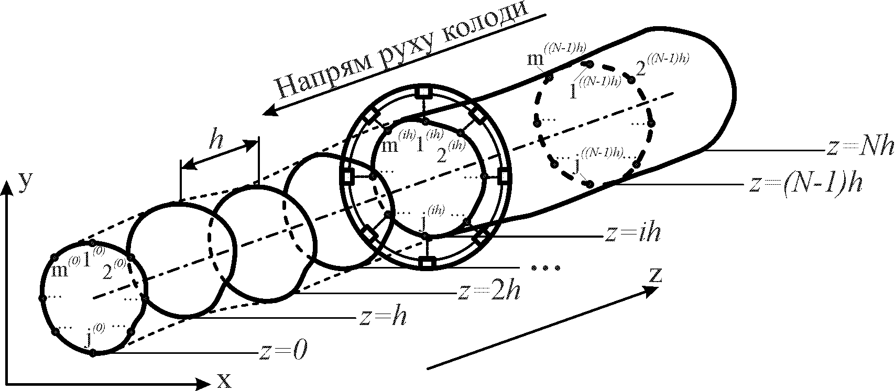
Рис. 1. Принципова схема сканування поперечних перетинів колоди за її довжиною
Вісь реальної колоди у переважній більшості випадків має кривизну, зумовлену природними флуктуаціями розмірних характеристик колоди, а її використання у такому вигляді для подальших досліджень процесу розпилювання колоди є неефективним. Тому, вісь реальної колоди доцільно представляти лінійним рівнянням регресії, що адекватно описує геометричні центри мас кожного $i$-го поперечного перетину колоди за її довжиною та є ефективним для подальших досліджень. За означення осі колоди, представленої лінійним рівнянням регресії, прийнято термін "лінійна регресійна вісь колоди" (ЛРВ колоди).
Рівняння лінійної регресії можна подати у параметричному вигляді системи регресій абсциси ($u=\text{ai}+b$) та ординати ($v=\text{ci}+d$) на аплікату $z$ ($z=\text{ih}$).
Після визначення коефіцієнтів $a, b, c, d$ рівнянь регресії методом найменших квадратів і за формулами Крамера визначаємо відхилення осі колоди від осі сканування:
$\text{tg}α=\frac{\sqrt{a^{2}+c^{2}}}{h}$, (3)
де $α$ – кут відхилення осі колоди від осі сканування; $a$, $c$ – кутові коефіцієнти відхилення в осях абсцис та ординат відповідно.
Величину $\left|\text{tg}α\right|$ доцільно прийняти за критерій рівності базування колоди відносно її ЛРВ (напрямний вектор ЛРВ колоди позначимо через $\vec{ℓ}\left(a,c,h\right)$), зокрема якщо вісь колоди зміщена від осі сканування у горизонтальній площині (рис. 2, а), то колоду необхідно повернути/змістити на кут $\text{arctg}\left(\frac{a}{h}\right)$, а якщо – у вертикальній площині (рис. 2, б), то колоду необхідно повернути/змістити на кут $\text{arctg}\left(\frac{c}{h}\right)$.
У випадку зміщення осі колоди відносно осі сканування отримані значення площ поперечних перетинів виявляться завищеними. Тому розраховуємо уточнені координати $j$-х точок $i$-го поперечного перетину колоди відносно її ЛРВ ($\vec{ℓ}$). Після визначення уточнених координат з урахуванням базування колоди, здійснюємо перерахунок. За результатами якого отримуємо координати уточненого центра $i$-го поперечного перетину колоди $C_{{\vec{ℓ}}^{\left(i\right)}}\left({\text{cx}}^{\left(i\right)},{\text{cy}}^{\left(i\right)},\text{ih}\right)$, площу $i$-го поперечного перетину колоди $S_{{\vec{ℓ}}^{\left(i\right)}}$ та коефіцієнти тригонометричного многочлена $\left\{{\tilde{R}}_{i}\left(ϕ\right), i=\overline{0,N}\right\}$, що описують контур $i$-го поперечного перетину колоди за сканованими точками (2D скан). Окрім цього, за результатами перерахунку здійснюємо побудову моделі колоди у вигляді набору 2D сканів, орієнтовану відносно її ЛРВ з урахуванням орієнтації площини різу.
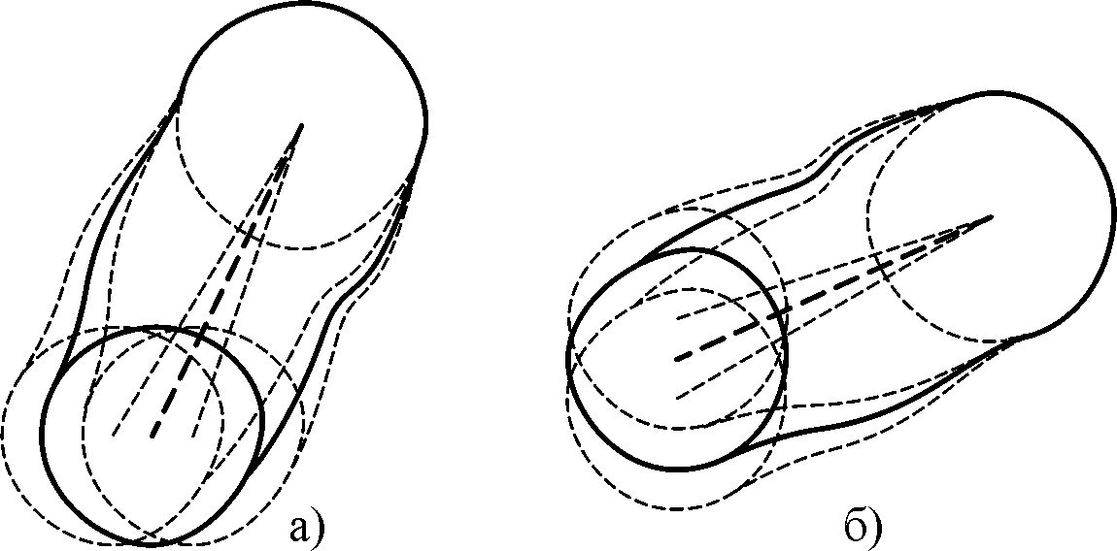
Рис. 2. Схема повернення колоди на розрахований кут:
а) у горизонтальній площині; б) у вертикальній площині
Модифікація математичної моделі колоди з урахуванням її форми та явних локальних вад на поверхні колоди
Для усунення впливу явних локальних вад у вигляді виступів і впадин на поверхні колоди (рис. 3) на розміщення геометричного центра мас $i$-го поперечного перетину колоди доцільно здійснити певну модифікацію емпіричних даних. Суть цієї модифікації полягає у попередньому згладжуванні явних локальних вад на поверхні колоди будь-якої $j$-ї точки $i$-го поперечного перетину колоди. Її потрібно проводити у випадку перевищення відповідним стрибком радіальної складової у точці сканування деякої наперед встановленої величини $ε$, яка залежить від вимог нормативних документів, кроку сканування $h$ та кількості точок сканування на $i$-му поперечному перетині колоди.
Побудована за уточненими емпіричними даними ЛРВ колоди після компенсації одиничних похибок вимірювань втратить можливі суттєві імпульсні (точкові) відхилення. Для відшукання імпульсних похибок вимірювання $∀j=\overline{1,m}$ у послідовності полярних радіусів точок сканування визначаємо величини відхилень за формулами: $P_{j}^{\left(i\right)}=r_{j}^{\left(i\right)}−\frac{r_{j}^{\left(i+1\right)}+r_{j}^{\left(i−1\right)}}{2}, \overline{i=1,N−1}$; $P_{j}^{\left(0\right)}=r_{j}^{\left(0\right)}−2⋅r_{j}^{\left(1\right)}+r_{j}^{\left(2\right)}$; $P_{j}^{\left(N\right)}=r_{j}^{\left(N\right)}−2⋅r_{j}^{\left(N−1\right)}+r_{j}^{\left(N−2\right)}$.
За умови справдження додаткових нерівностей $P_{j_{}}^{\left(i_{}\right)}⋅P_{j_{}}^{\left(i_{}−1\right)}0$ та $P_{j_{}}^{\left(i_{}\right)}⋅P_{j_{}}^{\left(i_{}+1\right)}0$ (де $j_{}$ – точка $i_{}$-го поперечного перетину колоди, в якій є підозра на наявність явних локальних вад на поверхні колоди), що підтверджують наявність одиничної похибки вимірювань у знайденій підозрілій точці, модифікуємо координати точок сканування у полярних координатах таким чином: $r_{j_{}}^{\left(i_{}\right)}:=\frac{1}{2}\left(r_{j_{}}^{\left(i_{}−1\right)}+r_{j_{}}^{\left(i_{}+1\right)}\right)$ при $1≤i_{}≤N−1$; $r_{j_{}}^{\left(0\right)}:=2⋅r_{j_{}}^{\left(1\right)}−r_{j_{}}^{\left(2\right)}$ при $i_{}=0$ та $r_{j_{}}^{\left(N\right)}:=2⋅r_{j_{}}^{\left(N−1\right)}−r_{j_{}}^{\left(N−2\right)}$ при $i_{}=N$.
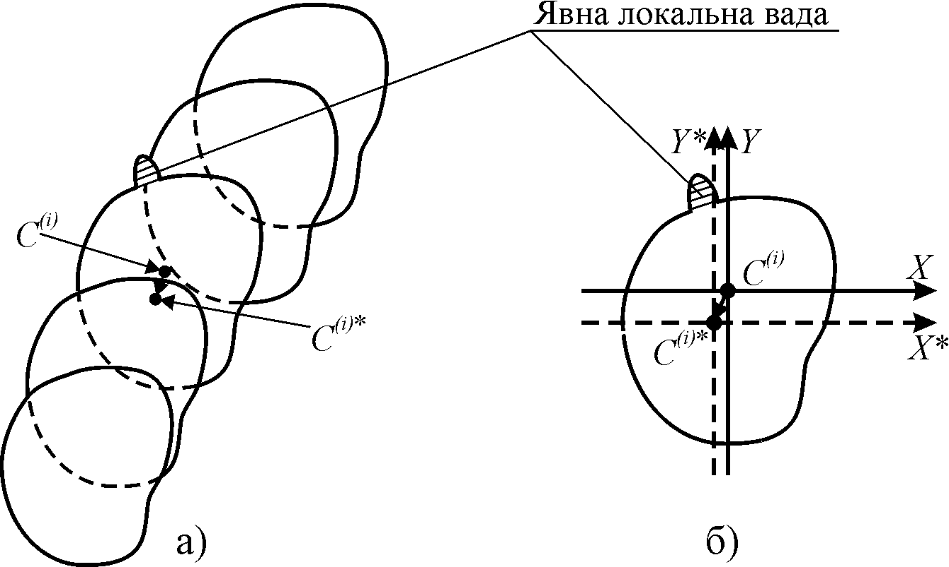
Рис. 3. Розрахункова схема для усунення впливу явної локальної вади (виступу)
на розміщення геометричного центра мас $i$-го поперечного перетину колоди:
а) загальний вигляд колоди; б) $i$-й поперечний перетин колоди
з явною локальною вадою на її поверхні
Замінивши полярний радіус $r_{j_{}}^{\left(i_{}\right)}$$j_{}$-тої підозрілої точки $i_{}$-го поперечного перетину на модифікований за наведеними вище формулами, здійснюємо таким чином згладжування контура $i$-го поперечного перетину колоди, у якому підтвердилась підозра на наявність явних локальних вад на поверхні колоди.
Методика визначення виду кривизни лісоматеріалу (колоди) та його ефективного поперечного поділу на допустимі фрагменти з метою усунення недопустимої кривизни
Визначення базової лінії і відхилень форми лісоматеріалу (колоди) за її довжиною. Методологію побудови базової лінії і відхилень форми колоди за її довжиною від базової лінії, на відміну від стандартизованого варіанта, прив'язано до геометричних центрів мас поперечних перетинів колоди. За базову лінію у випадку простої кривизни колоди прийнято пряму лінію, що з'єднує геометричні центри вершинного і відземкового торців колоди, а у випадку складної кривизни – ЛРВ колоди.
Побудова нелінійної регресійної осі лісоматеріалу (колоди) та ідентифікація наявності простої і складної кривизни. У випадку наявності кривизни пряма лінія регресії недостатньо добре апроксимує локальну вісь, тому для підвищення точності наближень використано нелінійну регресійну функцію. Методика побудови нелінійної регресійної функції базується на знаходженні відповідного апроксимуючого полінома у вигляді $F_{k}\left(t\right)=b_{0}P_{0}\left(t\right)+b_{1}P_{1}\left(t\right)+⋯+b_{k}P_{k}\left(t\right)$ (де $b_{0}, b_{1},\text{.}\text{.}\text{.},b_{k}$ – коефіцієнти рівняння регресії; $P_{s}\left(t\right)$ – поліноми Чебишова $P_{0}(t)=1$, $P_{1}\left(t\right)=t−\frac{N}{2}$, $P_{s}\left(t\right)=P_{1}\left(t\right)P_{s−1}\left(t\right)−\frac{s^{2}\left({\left(N+1\right)}^{2}−s^{2}\right)}{4\left(4s^{2}−1\right)}P_{s−2}\left(t\right)$). Для невідомого степеня апроксимуючого полінома $k$ шукаємо рівняння нелінійної регресії методом послідовних уточнень.
Поліном степеня k приймається як функція регресії, якщо виконується умова $S_{k+1}^{2}>S_{k}^{2}$ (де $S_{k}^{2}$ та $S_{k+1}^{2}$ – залишкові дисперсії, які перевіряються за допомогою F-критерію Фішера при $f_{1}=N+1−k$ та $f_{2}=N−k$ ступенях вільності).
Виконання нерівності $\frac{S_{1}^{2}}{S_{2}^{2}}<F_{α}$ свідчить про відсутність у колоди кривизни, а $\frac{S_{2}^{2}}{S_{3}^{2}}≥F_{α}$ є свідченням наявності у колоди складної кривизни. Натомість, для однозначної ідентифікації наявності простої кривизни колоди необхідно одночасне виконання двох нерівностей $\frac{S_{1}^{2}}{S_{2}^{2}}≥F_{α}$ і $\frac{S_{2}^{2}}{S_{3}^{2}}<F_{α}$ та підтвердження факту розміщення знайденої кривої (яка задається у тривимірному просторі в параметричному вигляді) у площині.
Верифікація наявності у колоди кривизни полягає у перевірці факту знаходження знайденої кривої у площині. Для цього необхідно перевірити набір координат центрів мас поперечних перетинів колоди $C_{i}\left(u_{i}, v_{i}, z_{i}=\text{ih}\right)$ $\left(i=\overline{0,N}\right)$ на мультиколінеарність за допомогою алгоритму Феррара-Глобера.
Наведена методика для визначення значення величини стріли прогину кривизни колоди ($ρ$), що характеризується евклідовою відстанню від точки (-ок) максимального прогину до базової лінії.
У випадку $ρ≤ρ_{\text{норм}\text{.}}$ та за виконання тесту на мультиколінеарність залежно від виду кривизни колоди приймається рішення про придатність колоди до розпилювання на пиломатеріали. В іншому випадку, коли хоча б одна із згаданих вище умов не виконується, то необхідно здійснити поперечний поділ колоди на частини (фрагменти) з допустимими параметрами або направити колоду на інші виробничі потреби, у яких не ставляться жорсткі вимоги до кривизни.
Розроблено алгоритм перевірки можливості зменшення простої та складної кривизни за рахунок поперечного поділу лісоматеріалу (колоди) з недопустимою кривизною на придатні за довжиною фрагменти $\left(L_{\text{min}}\right)$, у якому передбачена можливість комбінування довжин одних фрагментів за рахунок зменшення чи збільшення інших.
Методика визначення розмірів та розміщення зовнішніх сучків колоди, що
сягають її серцевини, на пилопродукції залежно від варіанта розпилювання колоди
Процедура реалізації методики визначення розмірів та розміщення зовнішніх (відкритих і зарослих) сучків колоди, що сягають її серцевини, на пилопродукції залежно від варіанта розпилювання колоди передбачає послідовне виконання таких взаємопов'язаних операцій: відшукання слідів сучків на поверхні колоди; моделювання сучків у вигляді прямих кругових конусів, визначення їх об'ємів та поділ колоди на сектори за насиченістю сучками; визначення розмірів та розміщення зовнішніх сучків колоди, що сягають її серцевини, на пилопродукції залежно від варіанта розпилювання колоди. Вхідними даними для цієї методики є набір 2D сканів, отриманих за результатами сканування поперечних перетинів колоди за її довжиною та описаних тригонометричними многочленами $\left\{{\tilde{R}}_{i}\left(ϕ\right), i=\overline{0,N}\right\}$ без урахування процедури згладжування явних локальних вад на поверхні колоди.
Для зручності відшукання сліду сучка на поверхні колоди розглянемо її розгортку у вигляді карти, з системою відліку, пов'язаною із відземковим торцем колоди (рис. 4, а), на якій радіальні осі $ϕ=ϕ_{0}=0$ та $ϕ=ϕ_{K}=2π$ ототожнюються ($K$ – кількість рівновіддалених вузлів на кожному поперечному перетині). Вважаємо, що кожна радіальна вісь $ϕ=ϕ_{k} \left(k=\overline{0,K−1}\right)$ (яку надалі називатимемо твірною або меридіаном), повністю моделює деформацію колоди за її довжиною. Горизонтальні лінії (паралелі) карти подаємо точками із наданими значеннями $r_{\text{ki}}={\tilde{R}}_{i}\left(ϕ_{k}\right)$, $ϕ_{k}=\frac{2πk}{K}, i=\overline{0,N}$.
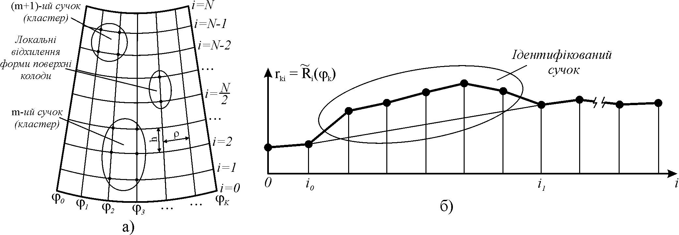
Рис. 4. Розрахункові схеми для відшукання сліду сучка на поверхні колоди:
а) схема розгортки поверхні колоди; б) схема сліду сучка на твірній
Аналіз карти для ідентифікації наявності в конкретному місці на поверхні колоди сучка доцільно виконати у вигляді окремого алгоритму. Зокрема, перевірку на наявність активних вузлів карти (підозрілих на приналежність до сліду деякого сучка на поверхні колоди) виконуємо за кожним меридіаном $ϕ=ϕ_{k} \left(k=\overline{0,K−1}\right)$. Позаяк значення $r_{\text{ki}}={\tilde{R}}_{i}\left(ϕ_{k}\right)$ описують віддаль від точки сканування до ЛРВ колоди, то за їх значеннями визначаємо активні вузли (межі сучка), які лежать вище лінії (хорди), описуючи тим самим локальний виступ на поверхні колоди (рис. 4, б). Дослідження активних вузлів (меж сучка), які лежать нижче лінії (хорди) та можуть свідчити про локальну впадину (випадний сучок) на поверхні колоди, зазвичай, є недоцільним. Слід сучка на твірній (рис. 4, б) вважається ідентифікованим, якщо виконуються такі умови: 1) $i_{1}>i_{0}+1$; 2) $∀ i ∈ \left[i_{0}+1, i_{1}−1\right]$,$r_{\text{ki}}>r_{{\text{ki}}_{0}}+\frac{i−i_{0}}{i_{1}−i_{0}}\left(r_{{\text{ki}}_{1}}−r_{{\text{ki}}_{0}}\right)$; 3) зменшення $i_{0}$ на 1 або збільшення $i_{1}$ на 1 порушує умову 2 (умова максимальності сліду). Простим циклічним перебором легко визначити послідовність інтервалів $\left[i_{0}^{j}, i_{1}^{j}\right] , j=1, 2, \text{.}\text{.}\text{.} \left(i_{1}^{j}≤i_{0}^{j+1}\right)$ локалізації окремих вад на поверхні колоди, які вважатимемо виступаючими сучками, що сягають від поверхні колоди до її серцевини, якою для колоди умовно вважатимемо її ЛРВ. Наступним кроком розробленого алгоритму є відшукання всіх робочих кластерів (сучків) на карті та їх збереження у вигляді розрідженого масиву $L_{m}\left(S_{m} , \left\{k_{s}, i_{s}\right\} , s=\overline{1,S_{m}}\right) , m=\overline{1,M}$, де: $m$ – порядковий номер кластера; $M$ – кількість кластерів на колоді; $S_{m}$ – кількість елементів кластера; $\left\{k_{s}, i_{s}\right\}$ – координати точок кластера. Методика аналізу робочого кластера передбачає визначення висоти $\left(H\right)$ сліду кластера $Н=\underset{s=\overline{1,S_{m}}}{\text{max}}\left\{i_{s}\right\}−\underset{s=\overline{1,S_{m}}}{\text{min}}\left\{i_{s}\right\}$ та його ширини $\left(D\right)$ – $D=\underset{s=\overline{1,S_{m}}}{\text{max}}\left\{k_{s}\right\}−\underset{s=\overline{1,S_{m}}}{\text{min}}\left\{k_{s}\right\}$, а також пошук координат $\left(k_{0}, i_{0}\right)$ центра мас сліду кластера на поверхні колоди. Зокрема, абсцису (номер меридіана) центра мас кластера визначаємо за формулою $k_{0}=\frac{1}{S_{m}}\sum_{s=1}^{S_{m}}{k_{s}}$.
З метою адекватного моделювання сучків у вигляді прямих кругових конусів та визначення їх об'ємів вирішуємо задачі визначення координат точки кожного ідентифікованого кластера (сучка), в яку попадає вісь модельного конуса на ЛРВ колоди та визначення реального кута розхилу модельного конуса.
Рівняння модельного конуса в модифікованих декартових координатах $\left(x,y,z\right)$, в яких початок координат $O\left(0,0,0\right)$ поміщено у його вершину $O_{m}$, вісь $\text{Oz}$ співпадає з ЛРВ колоди, а площина $\text{xOz}$ містить осьовий меридіан $k_{0}$ (рис. 5, а), має вигляд
$z\text{cos}β+x\text{sin}β=\text{ctg}α_{m}\sqrt{{\left(x\text{cos}β−z\text{sin}β\right)}^{2}+y^{2}}$, (4)
де $α_{m}$– кут між твірною модельного конуса і його віссю симетрії; $β$ – кут нахилу осі модельного конуса до ЛРВ колоди.
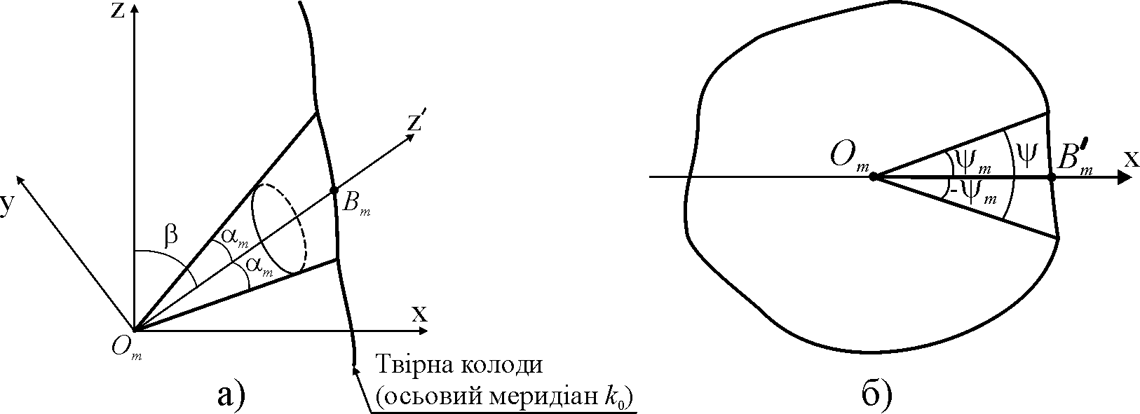
Рис. 5. Схема для визначення рівняння модельного конуса в координатах,
пов'язаних з осьовим меридіаном
Проекцією цього конуса на площину поперечного перетину колоди є сектор $ψ∈\left[−ψ_{m},ψ_{m}\right]$ (рис. 5, б), де: $ψ$ – кут відліку в площині поперечного перетину $\text{xOy}$ від осьового меридіану; $ψ_{m}$ – кут розхилу проекції конуса в площині поперечного перетину, визначається за формулою:
$2ψ_{m}=2\text{arctg}\sqrt{\left({\left(\frac{1}{\text{sin}β\text{cos}α_{m}}\right)}^{2}−\frac{1}{{\text{sin}}^{2}β}\right)}=2\text{arctg}\left(\frac{\text{tg}α}{\text{sin}β}\right)$. (5)
Знаходимо об'єм всіх зовнішніх сучків колоди, що сягають її серцевини та обчислюємо їх сумарний об'єм $\sum_{m=1}^{M}{V_{m}}$. Після цього, поділивши колоду на умовні сектори, обчислюємо сумарний об'єм сучків, які потрапляють в кожен з цих секторів $\frac{2πz}{Z}≤ψ≤\frac{2π\left(z+1\right)}{Z}$, $z=\overline{0,Z−1}$. Вибравши, для прикладу, $Z$=16, будуємо кругову діаграму концентрації сучків в умовних секторах колоди (рис. 6).
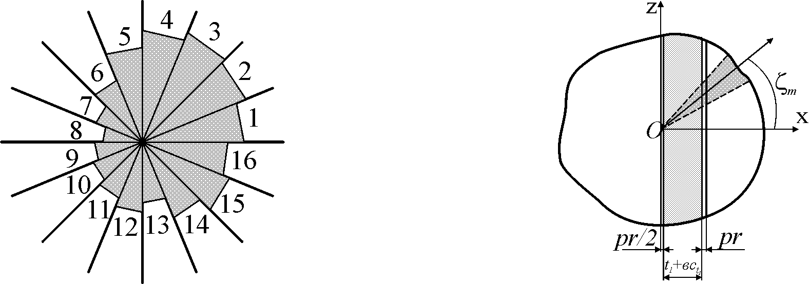
Рис. 6. Кругова діаграма  концентрації сучків  в умовних секторах | Рис. 7. Схема для визначення розмірів та розміщення зовнішнього сучка колоди на центральному пиломатеріалі парного поставу розвального способу розпилювання колоди паралельно її ЛРВ
Для визначення розмірів і розміщення слідів зовнішніх сучків колоди, що сягають її серцевини, на випиляній пилопродукції та їх впливу на якість пилопродукції, залежно від варіанта розпилювання колоди, розроблено універсальну методику розрахунку. Розроблена методика передбачає, що на першому етапі отримують рівняння, які описують слід поверхні модельного конуса на пластях досліджуваного пиломатеріалу. Для прикладу, відповідне рівняння для внутрішньої пласті центрального необрізного пиломатеріалу з "правої" частини колоди (рис. 7) можна подати у вигляді:
$Φ_{m}^{1в}\left(y,z\right):=Φ\left(\frac{\text{pr}}{2},y,z\right)=\frac{\text{pr}}{2}\text{sin}β\text{cos}ξ_{m}+y\text{sin}β\text{sin}ξ_{m}+\left(z−z_{m}\right)\text{cos}β−\text{cos}α_{m}\sqrt{{\left(\frac{\text{pr}}{2}\right)}^{2}+y^{2}+{\left(z−z_{m}\right)}^{2}}=0,$ (6)
а для зовнішньої пласті – у вигляді:
$\begin{aligned}Φ_{m}^{1з}\left(y,z\right):=Φ\left(\frac{\text{pr}}{2}+t_{1}+{\text{вс}}_{t_{1}},y,z\right)=\left(\frac{\text{pr}}{2}+t_{1}+{\text{вс}}_{t_{1}}\right)\text{sin}β\text{cos}ξ_{m}+y\text{sin}β\text{sin}ξ_{m}+ \\ +\left(z−z_{m}\right)\text{cos}β−\text{cos}α_{m}\sqrt{{\left(\frac{\text{pr}}{2}+t_{1}+{\text{вс}}_{t_{1}}\right)}^{2}+y^{2}+{\left(z−z_{m}\right)}^{2}}=0\text{.}\end{aligned}$ (7)
На другому етапі передбачено знаходження меж (вертикальної і горизонтальної) сліду сучка на пластях (пласті) пиломатеріалу, а за умови виходу сліду сучка на крайку досліджуваного пиломатеріалу – знаходиться також глибина його залягання на крайці. На завершальному етапі визначається вплив розміру сучка на якість досліджуваного пиломатеріалу залежно від виду прийнятих нормативних документів.
У третьому розділі викладено теоретичні основи моделювання розпилювання колод з урахуванням їх форми на пилопродукцію розвальним, брусо-розвальним, розвально-сегментним і секторним (на радіальні і тангенціальні пиломатеріали) способами паралельно ЛРВ колоди, розвальним способом паралельно твірним та під кутом до ЛРВ колоди. Моделювання розпилювання колоди на пилопродукцію здійснювали за отриманою у розділі 2 математичною моделлю колоди з урахуванням її форми у вигляді набору 2D сканів. У випадку розпилювання складових частин колоди абсолютні значення опису поверхні колоди $\left\{{\tilde{R}}_{i}\left(ϕ\right), i=\overline{0,N}\right\}$ модифікували до відповідних відносних функцій опису поверхні кожної її складової частини $\left\{ρ_{i}\left(ϕ\right), i=\overline{0,N}\right\}$. За результатами моделювання на основі єдиного методологічного підходу розроблено математичну модель розпилювання колод на пилопродукцію з урахуванням їх форми. Розроблена модель придатна для розрахунку схем розпилювання, зокрема для визначення ширини зовнішньої і внутрішньої пластей пиломатеріалів на кожному поперечному перетині $\left(i=\overline{0,N}\right)$, а також їх довжини, об'єму, об'ємного виходу та загального об'ємного виходу пиломатеріалів з колоди (бруса, сегмента, сектора). Ця модель враховує можливість обертання (повороту) колоди навколо своєї осі на заданий кут за розпилювання на колодопиляльному обладнанні з вертикальним або горизонтальним розміщенням різального інструмента. Наведено методику теоретичного прогнозування U- та O-подібної текстури деревини на пласті пилопродукції, випиляній під кутом до ЛРВ колод.
Математична модель розпилювання колод на пилопродукцію
Поділ схем розпилювання (поставів) на парні, непарні, симетричні та несиметричні запропоновано вважати умовним і розглядати його з точки зору прив'язки до поздовжньої геометричної осі колоди, якою для колод з "неправильною" (неосесиметричною) формою вважатимемо ЛРВ колоди, що, зазвичай, не співпадає з геометричною віссю колоди, а для колод з "правильною" формою – ту ж ЛРВ колоди, що співпадає з геометричною віссю колоди.
Розрахунок схем розпилювання колод (брусів, сегментів, секторів) за реалізації різних способів розпилювання здійснюємо з урахуванням наявності двох умовних частин – "правої" та "лівої". Поділ на умовні частини проведено відносно ЛРВ колоди (за винятком розпилювання сектора на тангенціальні пиломатеріали). На рис. 8 наведено деякі розрахункові схеми для різних способів розпилювання колод на пилопродукцію.
Розрахунок схем розпилювання для розвального, брусо-розвального, розвально-сегментного та секторного на радіальні пиломатеріали способів розпилювання колод паралельно ЛРВ є однотипним і вирізняється лише формулами для розрахунку ширини пластей пиломатеріалів для кожного поперечного перетину "правої" та "лівої" частин колоди (бруса, сегмента, сектора). Особливістю секторного способу розпилювання колоди паралельно ЛРВ на тангенціальні пиломатеріали є розгляд сектора без його поділу на частини, а розвального способу паралельно твірним та під кутом до ЛРВ – урахування зміщення пропилу на кожному наступному поперечному перетині ($+\text{ih}\text{sin}θ$) та отримання пиломатеріалів, торці яких не є перпендикулярні до їх пластей. Для прикладу, у таблиці наведено розрахункові формули для розвального, брусо-розвального та секторного (на радіальні пиломатеріали) способів розпилювання колоди паралельно ЛРВ для варіанта використання умовно парних симетричних схем розпилювання.
Довжина пиломатеріалів з центральної зони колоди (серцевинних і центральних) дорівнює її довжині, в іншому випадку – схема розпилювання колоди є неефективною.
Довжину бокових пиломатеріалів визначаємо з урахуванням таких умов:
1) якщо $∀i=\overline{0,N}$ поперечного перетину колоди $b_{i}^{\left(g\right)}\left(b_{i}^{\left(g\right)}\right)b_{\text{min}}$, то довжина пиломатеріалу $l_{п}^{\left(g\right)}$ дорівнює довжині колоди $L_{к}$;
2) якщо на $i$-му ($0<i≤N$) поперечному перетині колоди вперше виявлено, що $b_{i}^{\left(g\right)}\left(b_{i}^{\left(g\right)}\right)<b_{\text{min}}$, то пиломатеріал варто вкорочувати, а його довжина визначається за формулами:
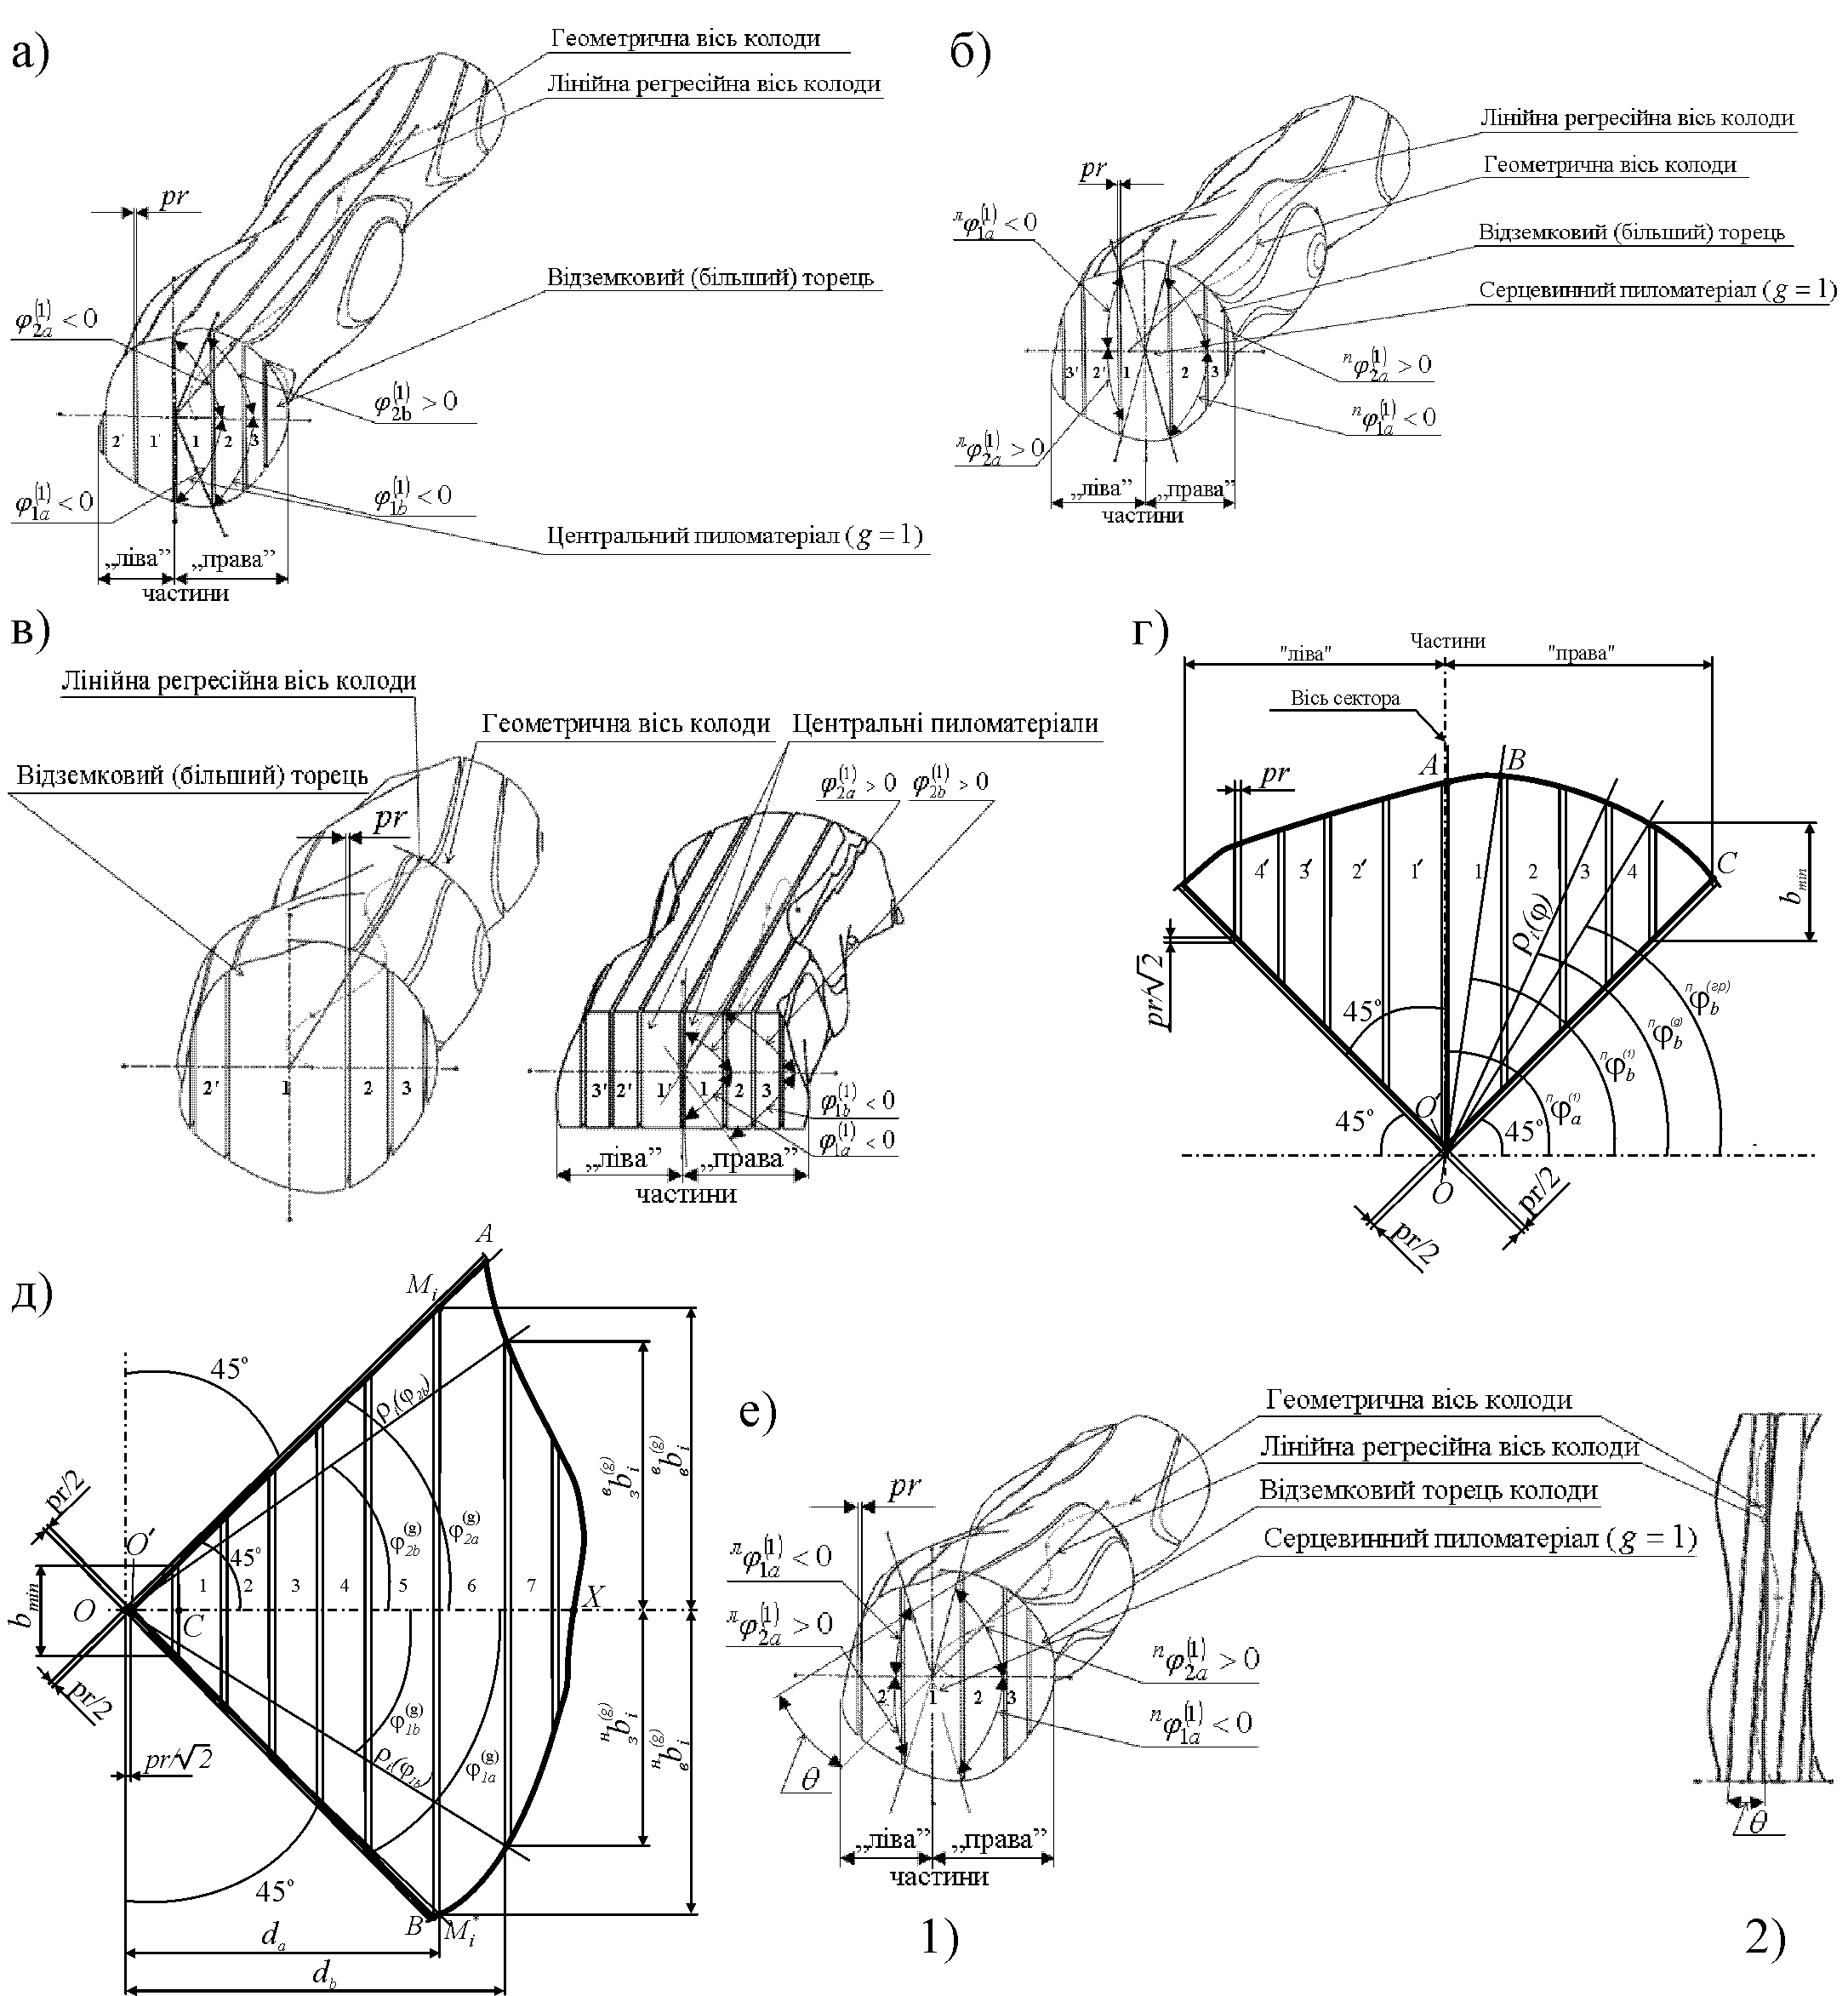
Рис. 8. Розрахункові схеми для різних способів розпилювання колод на
пилопродукцію: а) умовно парний симетричний постав розвального способу
розпилювання колод паралельно ЛРВ; б) умовно непарний несиметричний постав розвального способу розпилювання колод паралельно ЛРВ; в) умовно парний
симетричний постав для розпилювання бруса паралельно ЛРВ; г) умовно парний
симетричний постав для розпилювання сектора на радіальні пиломатеріали
паралельно ЛРВ; д) постав для розпилювання сектора на тангенціальні пиломатеріали паралельно ЛРВ; е) умовно непарний симетричний постав розпилювання колод під кутом до їх ЛРВ: 1) загальний вигляд; 2) вигляд зверху
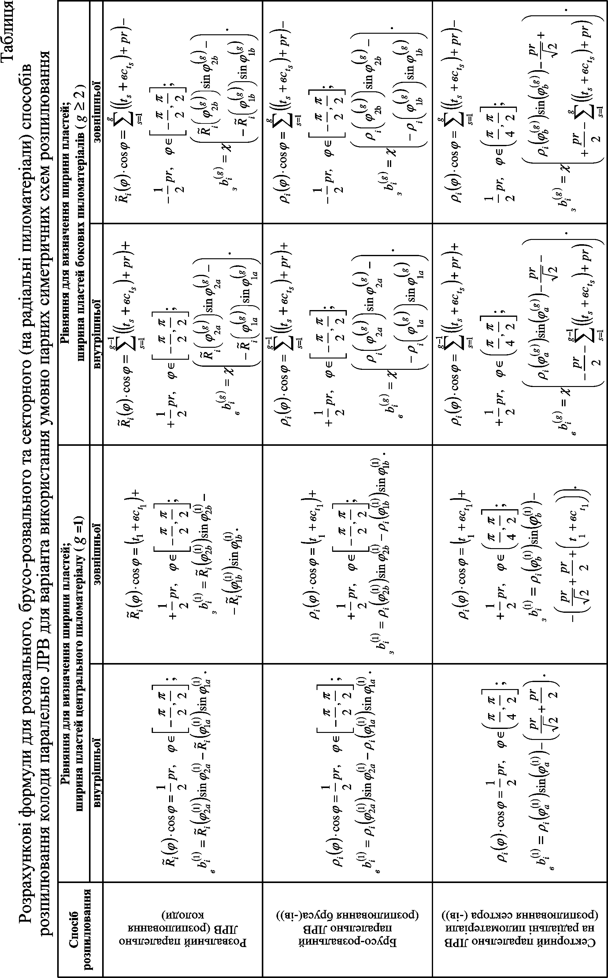
а) у випадку, якщо $∀j=\overline{i,N}$ поперечного перетину колоди $b_{j}^{\left(g\right)}\left(b_{j}^{\left(g\right)}\right)<b_{\text{min}}$
$l_{п}^{\left(g\right)}=\left(i − 1\right)h$; (8)
б) у випадку, якщо на ділянці $j=\overline{i+1,N}$ буде хоча б один поперечний перетин колоди $j$, для якого справджується $b_{j}^{\left(g\right)}\left(b_{j}^{\left(g\right)}\right)≥b_{\text{min}}$, то частини даного $g$-го пиломатеріалу необхідно перевірити на відповідність вимогам специфікації. Для цього необхідно виділити $k$ фрагментів за довжиною $g$-го пиломатеріалу ($i=\overline{i_{1k},i_{2k}}$), на яких виконується умова перевищення $b_{\text{min}}$, визначити їх довжини $l_{k}^{\left(g\right)}=\left(i_{2k}−i_{1k}\right)h$ (рис. 9) та порівняти з величиною мінімально допустимої довжини пиломатеріалів ($l_{\text{min}}$).
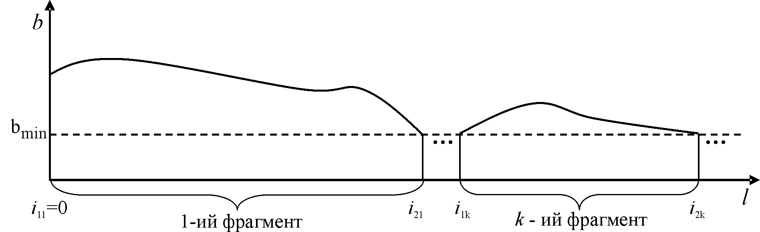
Рис. 9. Розрахункова схема поділу $g$-го пиломатеріалу за довжиною на фрагменти
За умови перевищення одним або декількома значеннями $l_{k}^{\left(g\right)}$ відповідних фрагментів пиломатеріалу величини $l_{\text{min}}$ вважатимемо їх, як і у практиці лісопиляння, окремими пиломатеріалами (вкороченої довжини), незалежно від фактичної цілісності пиломатеріалу за його довжиною.
За розрахунковими чи переведеними у номінальні значеннями товщини, ширини (визначається залежно від виду пиломатеріалів) та довжини пиломатеріалів (фрагментів) обчислюється їх об'єм та об'ємний вихід з колоди.
Особливості розрахунку схем розпилювання колоди з урахуванням її обертання навколо своєї осі за розпилювання на колодопиляльному обладнанні з вертикальним або горизонтальним розміщенням різального інструмента
Розпилювання реальної колоди на пилопродукцію за прийнятою схемою розпилювання, на відміну від ідеалізованої колоди, представленої правильними геометричними фігурами, передбачає розрахунок значної кількості варіантів цієї схеми. Кількість варіантів конкретної схеми розпилювання колоди на пилопродукцію, зазвичай, обумовлюється кількістю поворотів колоди навколо своєї осі відносно схеми розпилювання (рис. 10).
Після кожного повороту колоди навколо своєї осі $m$ $\left(m=\overline{0,M}\right)$ на крок $ω$ необхідно здійснити перерахунок розмірних характеристик випиляних пиломатеріалів, їх об'єму та об'ємного виходу за модифікованими розрахунковими рівняннями. Для цього у розрахункові рівняння (див. табл.) до кута $ϕ$ всіх аргументів ${\tilde{R}}_{i}\left(ϕ\right)$ і $ρ_{i}\left(ϕ\right)$ (для "правої" частини колоди, бруса, сегмента та сектора), ${\tilde{R}}_{i}\left(ϕ+π\right)$, $ρ_{i}\left(π−ϕ\right)$ (для "лівої" частини колоди, бруса, сегмента та сектора) потрібно додати фазовий доданок $mω$.
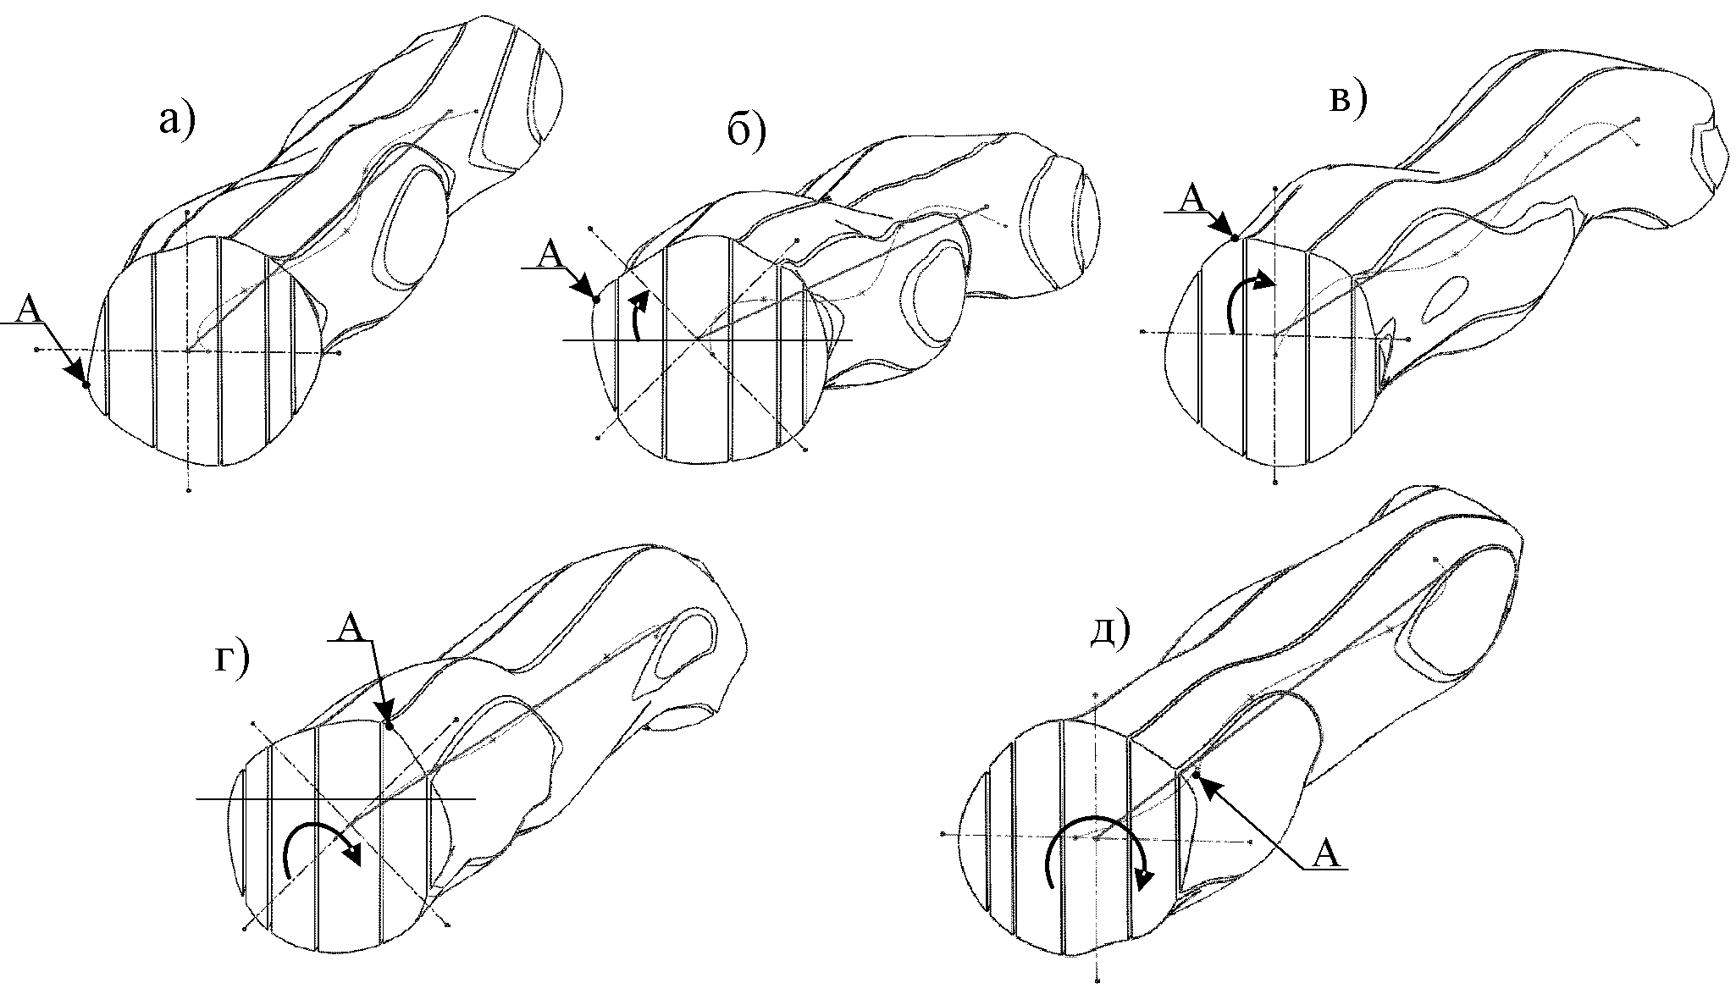
Рис. 10. Схеми розпилювання колоди розвальним способом паралельно її ЛРВ
на пиломатеріали із обертанням колоди навколо своєї осі: а) кут 0°,
(початкове базування колоди); б) кут 45°; в) кут 90°; г) кут 135° д) кут 180°
Розрахунок схем розпилювання колоди для колодопиляльного обладнання з вертикальним або горизонтальним розміщенням різального інструмента вирізняється необхідністю урахування повороту системи відліку на 90°, і тому не становить труднощів для числової реалізації.
Методика теоретичного прогнозування U- та O-подібної текстури на пласті пилопродукції, випиляній під кутом до ЛРВ колоди
На першому етапі досліджень прийнято, що колода і річні кільця мають форму кругового циліндра. Такий вибір зумовлений необхідністю дещо спростити складні математичні розрахунки, проте на кінцевий результат він не матиме великого впливу, позаяк вибрані для порівняльних експериментальних досліджень колоди випиляні із центральної частини стовбура, а їх форма є близькою до форми циліндра (збіжність – 0…0,3 см/м; довжина – 1,9…2,0 м).
На рис. 11, як приклад, наведено графічне зображення перетину колоди площиною, що проходить через центр колоди, та теоретичні моделі текстури деревини на пласті пилопродукції (ознака – річні кільця), випиляній під кутом 5º, 10º та 15º до осі колоди.
Аналіз теоретичних моделей текстури деревини на пласті пилопродукції, випиляній під кутами 5º, 10º та 15º до осі колоди (рис. 11) засвідчив, що незалежно від того, на якій відстані від центра колоди чи безпосередньо через центр колоди проходить її перетин, характер залежності текстури деревини є подібним. Зокрема, за умови розпилювання колоди під кутом 5º до її осі (рис. 11, a) гілки кривої (еліпса), що відтворює річне кільце будуть сильно витягнутими, із збільшенням кута розпилювання колоди до 10º (рис. 11, б) та 15º (рис. 11, в) – гілки кривої (еліпса) зменшуються у радіусі за практично незмінної їх ширини.
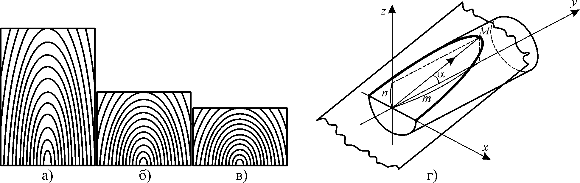
Рис. 11. Зображення текстури деревини на пласті пилопродукції, випиляній
під кутом 5º(а), 10º(б) і 15º(в) до осі колоди за її перетину площиною (г),
що проходить через центр колоди
У четвертому розділі наведено методику визначення ширини робочої зони охоплення колоди, бруса, сегмента і сектора (за розпилювання на радіальні і тангенціальні пиломатеріали) та розміщення схеми розпилювання на ній з урахуванням форми колоди та її обертання навколо своєї осі. Розроблено математичну модель розрахунку балансу деревинної сировини за розпилювання колод на пилопродукцію з урахуванням їх форми і зовнішніх вад.
Визначення ширини робочої зони охоплення схемою розпилювання колоди, бруса, сегмента та сектора з урахуванням їх форми
У загальному методика визначення ширини робочої зони охоплення колоди, бруса, сегмента чи сектора є однотипною та передбачає виконання певної послідовності операцій. Вхідними параметрами для розрахунків залежно від об'єкта розпилювання є мінімально допустимі розміри ширини ($b_{\text{min}}$) і довжини ($l_{\text{min}}$) пиломатеріалів та відстань від ЛРВ колоди до пропиляної частини сегмента $\left(σ\right)$ (тільки для розпилювання сегмента). На першому етапі визначення ширини робочої зони охоплення приймемо, як приклад, для "правої" частини колоди (рис. 12): | 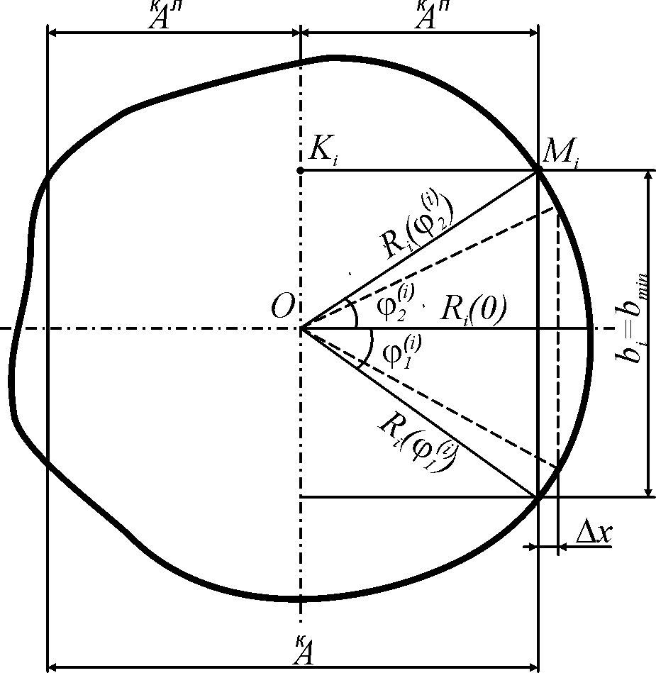  Рис. 12. Схема для визначення ширини  робочої зони охоплення схемою  розпилювання колоди на $i$-му  поперечному перетині
$K_{i}M_{i}=\underset{i=\overline{0,N}}{\text{max}}R_{i}\left(0\right)$. (9)
Значення $K_{i}M_{i}$ зменшуватимемо доти, доки площина пропилу не забезпечить випилювання з колоди хоча б одного фрагмента (пиломатеріалу) довжиною $l_{\text{min}}$ та шириною $b_{\text{min}}$ по всій його довжині. Для цього послідовно зменшуватимемо значення $K_{i}M_{i}$ на крок $Δ_{x}$ та перевірятимемо наявність хоча б одного допустимого фрагмента.
Очевидно, початкове значення $K_{i}M_{i}$ (9) – недопустиме. Тоді, зменшивши початкове значення $K_{i}M_{i}$ на $Δ_{x}$ на кожному поперечному перетині колоди $\left(i=\overline{0,N}\right)$, розглядаємо рівняння
$R_{i}\left(ϕ\right)\text{cos}ϕ=K_{i}M_{i}−Δ_{x}$. (10)
Для зручності розрахунку ширини фрагмента на $i$-му поперечному перетині колоди введемо характеристичну функцію
$χ\left(β\right)=\begin{aligned}\left\{β, β≥b_{\text{min}}; | \right.\end{aligned}$ (11)
За двома розв'язками (коренями) рівняння (10) $ϕ_{1}^{\left(i\right)}$ та $ϕ_{2}^{\left(i\right)}$ $\left(−\frac{π}{2}<ϕ_{1}^{\left(i\right)}<0<ϕ_{2}^{\left(i\right)}<\frac{π}{2}\right)$ знайдемо ширину фрагмента на $i$-му поперечному перетині колоди
$b_{i}=χ\left(R_{i}\left(ϕ_{2}^{\left(i\right)}\right)\text{sin}\left(ϕ_{2}^{\left(i\right)}\right)−R_{i}\left(ϕ_{1}^{\left(i\right)}\right)\text{sin}\left(ϕ_{1}^{\left(i\right)}\right)\right)$. (12)
Максимальна довжина цілісного фрагмента становить
$l_{\text{фр}}=h\underset{i∈\overline{0,N−1}}{\text{max}}\left(\underset{j≥i, b_{j}<b_{\text{min}}}{\text{min}}\left(j−i−1\right)\right)$. (13)
Довжину фрагмента $l_{\text{фр}}$, отриману за формулою (13), порівнюємо з мінімально допустимою довжиною пиломатеріалів ($l_{\text{min}}$). Якщо $l_{\text{фр}}<l_{\text{min}}$, то зменшуємо значення $K_{i}M_{i}$ на $Δ_{x}$ і переходимо до розв'язування рівняння (10) та визначення ширини і довжини цілісних фрагментів (12), (13). Натомість, якщо $l_{\text{фр}}≥l_{\text{min}}$, то у випадку $Δ_{x}≤Δ_{\text{min}}$ ($Δ_{\text{min}}$ – мінімальний зменшувальний крок) відразу знаходимо "праву" частину ширини робочої зони охоплення схемою розпилювання колоди $\left(A^{п}=\left(K_{i}M_{i}−Δ_{x}\right)\right)$, в іншому випадку ($Δ_{x}>Δ_{\text{min}}$) – зменшуємо $Δ_{x}$ вдвічі, яке віднімаємо від поточного значення $K_{i}M_{i}$, і знову повертаємося до розв'язування рівняння (10) та визначення ширини і довжини цілісних фрагментів (12), (13).
Для розрахунку значення "лівої" частини ширини робочої зони охоплення схемою розпилювання колоди $\left(A^{л}\right)$ покладемо $K_{i}M_{i}=\underset{i=\overline{0,N}}{\text{max}}R_{i}\left(π\right)$ та виконуємо розрахунок аналогічно до розрахунку значення $\left(A^{п}\right)$ з незначною модифікацією розрахункових формул. Зокрема, формула (10) набуде вигляду $R_{i}\left(ϕ+π\right)\text{cos}ϕ=K_{i}M_{i}−Δ_{x}$, а формулу (12) трансформуємо до $b_{i}=χ\left(R_{i}\left(ϕ_{2}^{\left(i\right)}+π\right)\text{sin}\left(ϕ_{2}^{\left(i\right)}\right)−R_{i}\left(ϕ_{1}^{\left(i\right)}+π\right)\text{sin}\left(ϕ_{1}^{\left(i\right)}\right)\right)$.
Шукану повну ширину робочої зони охоплення схемою розпилювання колоди визначаємо за формулою
$A=A^{п}+A^{л}$. (14)
Величина повної ширини робочої зони охоплення схемою розпилювання колоди (бруса, сегмента, сектора) характеризує ту її частину, у якій можливе випилювання пиломатеріалів мінімально допустимих та більших за допустимі розмірів.
Моделювання варіантів розміщення схеми розпилювання на робочій зоні охоплення колоди, бруса, сегмента та сектора з урахуванням їх форми
Свободу ходу розміщення схеми розпилювання на робочій зоні охоплення колоди (бруса, сегмента, сектора) визначаємо за формулою
$λ_{\text{max}}=A+\text{pr}−\sum_{g=1}^{G}{\left(t_{g}+\text{вс}+\text{pr}\right)}$. (15)
У загальному випадку, зокрема з урахуванням форми колоди (бруса, сегмента, сектора), потрібно моделювати розміщення схеми розпилювання у довільному місці робочої зони охоплення, позаяк тільки такий шлях є ефективним для забезпечення оптимального виходу пиломатеріалів. Тому, за $λ>0$, вибір ймовірних варіантів розміщення схеми розпилювання на робочій зоні охоплення доцільно здійснювати з урахуванням її зміщення із певним модельованим кроком.
Величину кроку зміщення схеми розпилювання на робочій зоні охоплення подамо у вигляді:
$λ_{q}=\frac{{qλ}_{\text{max}}}{p}$, $q=\overline{0,p}$, (16)
де $p$ – кількість варіантів розміщення схеми розпилювання на робочій зоні охоплення (задана апріорі).
З метою оцінювання схем розпилювання колод (брусів, сегментів, секторів) передбачено порівняння об'єму пиломатеріалів, отриманого за різними варіантами розміщення схем розпилювання на робочій зоні охоплення. Визначення об'єму пиломатеріалів проводимо як для пиломатеріалів з урахуванням їх виду (обрізні, необрізні, однобічно-обрізні, комбіновані, одно- та двобічно-клинообрізні), так і для випадку випилювання обрізних пиломатеріалів з необрізних, однобічно-обрізних, комбінованих, одно- та двобічно-клинообрізних.
У процесі визначення об'єму пиломатеріалів, випиляних з колоди (бруса, сегмента, сектора), для кожного зі значень $λ_{q}$ здійснюємо розрахунки ширини пластей пиломатеріалів на кожному поперечному перетині $\left(i=\overline{0,N}\right)$ та їх довжин.
Методика моделювання варіантів розміщення схеми розпилювання на робочій зоні охоплення колоди (бруса, сегмента та сектора), як і методика визначення ширини цієї робочої зони, є однотипними. Тому наведемо вирішення поставленої задачі на прикладі моделювання варіантів розміщення схеми розпилювання на робочій зоні охоплення колоди.
Ширину пласті на кожному поперечному перетині $\left(i=\overline{0,N}\right)$ $g$-го необрізного пиломатеріалу $\left(g=\overline{1,G}\right)$ зі схеми розпилювання колоди (рис. 13) визначаємо за такими рівняннями:
а) лівої $R_{i}\left(ϕ\right)\text{cos}ϕ=−A^{л}+λ_{q}+\sum_{s=1}^{g−1}{\left(t_{s}+{\text{вс}}_{t_{s}}+\text{pr}\right), ϕ∈\left(−π,π\right)}$; (17)
б) правої $R_{i}\left(ϕ\right)\text{cos}ϕ=−A^{л}+λ_{q}+\sum_{s=1}^{g}{\left(t_{s}+{\text{вс}}_{t_{s}}+\text{pr}\right)−\text{pr,} ϕ∈\left(−π,π\right)}$. (18)
Тоді за розв'язками $ϕ_{1л}^{\left(g\right)}$ і $ϕ_{2л}^{\left(g\right)}$ ($ϕ_{1л}^{\left(g\right)}<0<ϕ_{2л}^{\left(g\right)}$) рівняння (17) та $ϕ_{1п}^{\left(g\right)}$ і $ϕ_{2п}^{\left(g\right)}$ ($ϕ_{1п}^{\left(g\right)}<0<ϕ_{2п}^{\left(g\right)}$) рівняння (18), знайдемо ширини лівих ($b_{i}^{\left(g\right)}$) і правих ($b_{i}^{\left(g\right)}$) пластей g-тих необрізних пиломатеріалів на $i$-му поперечному перетині:
$b_{i}^{\left(g\right)}=χ\left(R_{i}\left(ϕ_{2л}^{\left(g\right)}\right)\text{sin}\left(ϕ_{2л}^{\left(g\right)}\right)−R_{i}\left(ϕ_{1л}^{\left(g\right)}\right)\text{sin}\left(ϕ_{1л}^{\left(g\right)}\right)\right)$; (19)
$b_{i}^{\left(g\right)}=χ\left(R_{i}\left(ϕ_{2п}^{\left(g\right)}\right)\text{sin}\left(ϕ_{2п}^{\left(g\right)}\right)−R_{i}\left(ϕ_{1п}^{\left(g\right)}\right)\text{sin}\left(ϕ_{1п}^{\left(g\right)}\right)\right)$. (20)
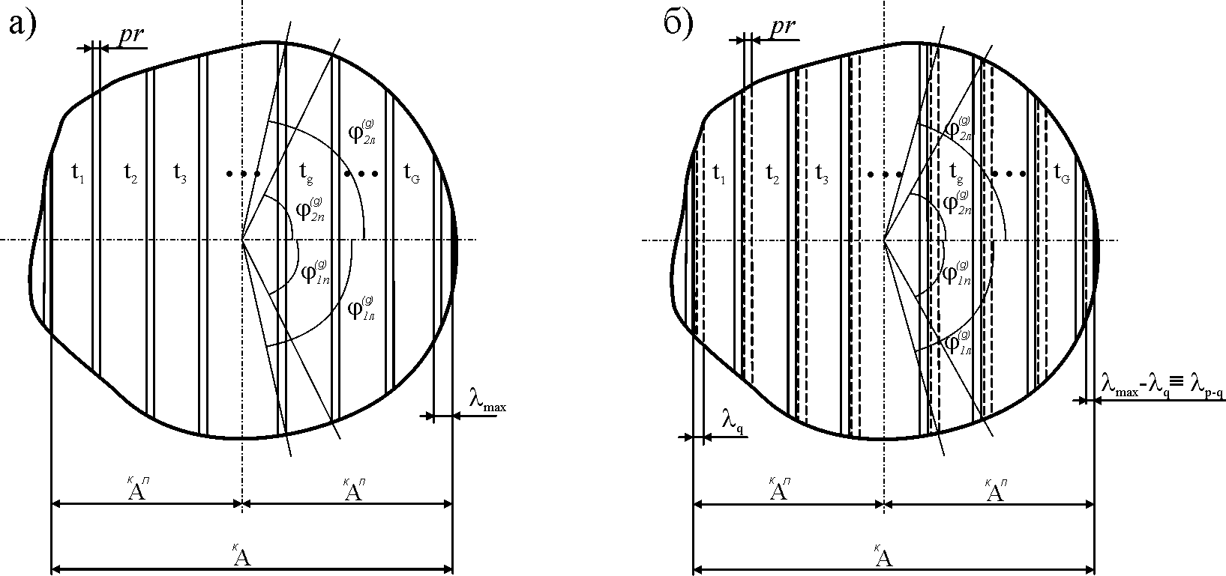
Рис. 13. Розміщення схем розпилювання на зоні охоплення колоди
($i$-й поперечний перетин): а) початкове (крайнє ліве) базування схеми
розпилювання; б) зміщення схеми розпилювання на крок $λ_{q}$
Покладемо додатково $b_{−1}^{\left(g\right)}=b_{−1}^{\left(g\right)}=b_{N+1}^{\left(g\right)}=b_{N+1}^{\left(g\right)}=0$ (обабіч торців колоди) та $b_{i}^{\left(g\right)}$ і $b_{i}^{\left(g\right)}$ одночасно рівними нулю, якщо хоча б одне із рівнянь (17) чи (18),) не має розв'язків. Тоді, за встановленими значеннями $b_{i}^{\left(g\right)}$ і $b_{i}^{\left(g\right)}$ необхідно визначити допустиму довжину фрагментів $g$-го пиломатеріалу.
Терміни "ліва" і "права" пласті характеризують $g$-тий пиломатеріал з нумерацією розміщення пиломатеріалів у схемі розпилювання зліва-направо. Зазначимо, що ідентифікація внутрішньої і зовнішньої пластей пиломатеріалів у схемі розпилювання, здійснюється залежно від їх положення відносно ЛРВ колоди.
Об'єм ідентифікованого $g$-го пиломатеріалу або його допустимого фрагмента визначається за формулами:
а) необрізного $V_{j}^{\left(g\right)}=V_{j1}^{\left(g\right)}+V_{j2}^{\left(g\right)}$; (21)
$V_{j1}^{\left(g\right)}=\sum_{k=i_{1j}}^{i_{2j}−1}{\frac{\left(b_{1k}^{\left(g\right)}+b_{1k}^{\left(g\right)}\right)/2+\left(b_{1k+1}^{\left(g\right)}+b_{1k+1}^{\left(g\right)}\right)/2}{2}{\text{ht}}_{g}}$; $V_{j2}^{\left(g\right)}=\sum_{k=i_{1j}}^{i_{2j}−1}{\frac{\left(b_{2k}^{\left(g\right)}+b_{2k}^{\left(g\right)}\right)/2+\left(b_{2k+1}^{\left(g\right)}+b_{2k+1}^{\left(g\right)}\right)/2}{2}{\text{ht}}_{g}}$,
де $b_{1k}^{\left(g\right)}$, $b_{1k}^{\left(g\right)}$ – ширина внутрішньої $\left(b_{1k}^{\left(g\right)}=−R_{i}\left(ϕ_{1a}^{\left(g\right)}\right)\text{sin}\left(ϕ_{1a}^{\left(g\right)}\right)>0\right)$ та зовнішньої $\left(b_{1k}^{\left(g\right)}=−R_{i}\left(ϕ_{1b}^{\left(g\right)}\right)\text{sin}\left(ϕ_{1b}^{\left(g\right)}\right)>0\right)$ пластей нижньої частини $g$-го необрізного пиломатеріалу відповідно; $b_{2k}^{\left(g\right)}$, $b_{2k}^{\left(g\right)}$ – ширина внутрішньої $\left(b_{2k}^{\left(g\right)}=R_{i}\left(ϕ_{2a}^{\left(g\right)}\right)\text{sin}\left(ϕ_{2a}^{\left(g\right)}\right)\right)$ та зовнішньої $\left(b_{2k}^{\left(g\right)}=R_{i}\left(ϕ_{2b}^{\left(g\right)}\right)\text{sin}\left(ϕ_{2b}^{\left(g\right)}\right)\right)$ пластей верхньої частини $g$-го необрізного пиломатеріалу відповідно;
б) обрізного (з паралельними крайками)
$V_{j}^{\left(g\right)\left(о\right)}=V_{j1}^{\left(g\right)\left(о\right)}+V_{j2}^{\left(g\right)\left(о\right)}$; (22)
$V_{j1}^{\left(g\right)\left(о\right)}=\sum_{k=i_{1j}}^{i_{2j}−1}{\text{min}\left(b_{1k}^{\left(g\right)},b_{1k}^{\left(g\right)}\right){\text{ht}}_{g}}$; $V_{j2}^{\left(g\right)\left(о\right)}=\sum_{k=i_{1j}}^{i_{2j}−1}{\text{min}\left(b_{2k}^{\left(g\right)},b_{2k}^{\left(g\right)}\right){\text{ht}}_{g}}$.
У виробничих умовах в окремих випадках виникає задача забезпечення випилювання обрізної пилопродукції максимального об'єму. Для вирішення цієї задачі (рис. 14) розроблено окрему методику, відповідно до якої об'єм обрізного пиломатеріалу (фрагмента) максимального об'єму визначається за формулою
$V_{j}^{\left(g\right)\left(о\text{.}\text{max}\right)}=\underset{0≤i≤\text{n-m}}{\text{max}}\underset{i+m≤j≤n}{\text{max}}\left(j−i\right)χ\left(\underset{i≤k≤j}{\text{min}}\left(b_{1k}^{\left(g\right)}, b_{1k}^{\left(g\right)}\right)+\underset{i≤k≤j}{\text{min}}\left(b_{2k}^{\left(g\right)}, b_{2k}^{\left(g\right)}\right)\right) {\text{ht}}_{g}$, (23)
де $n$, $m$ – кількість сканів пиломатеріалу (фрагмента) та допустимого фрагмента мінімальної довжини відповідно).
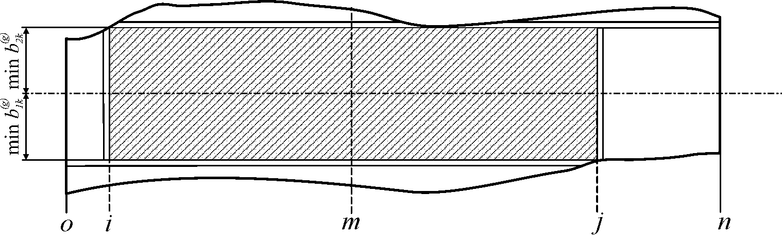
Рис. 14. Схема вписування обрізного пиломатеріалу (фрагмента) максимального об'єму в необрізний пиломатеріал (фрагмент) вкорочений з обох боків
Для визначення загального об'єму допустимих фрагментів $g$-го пиломатеріалу та загального об'єму пиломатеріалів всіх видів, випиляних із колоди, виведено окремі формули.
Особливості моделювання варіантів розміщення схеми розпилювання на робочій зоні охоплення колоди, бруса, сегмента та сектора з урахуванням їх форми за обертання (повороту) навколо осі колоди. Ширина робочої зони охоплення схемою розпилювання колоди (бруса, сегмента, сектора) залежить від варіанта повороту колоди навколо своєї осі на заданий кут. Тому, розрахунок розміщення схеми розпилювання на цій зоні для кожного кута повороту колоди забезпечить відшукання варіанта з оптимальним виходом пиломатеріалів.
У випадку реалізації способів розпилювання, що забезпечують випилювання брусів, сегментів і секторів, які в подальшому розпилюють на пиломатеріали, зокрема брусо-розвального, розвально-сегментного, секторного і брусо-сегментного, потрібно розраховувати об'єм пиломатеріалів для кожного кута повороту колоди та для кожної її частини (бруса, сегмента, сектора). Наприклад, для секторного способу оптимальний вихід пиломатеріалів з колоди визначаємо за формулою
$V_{\text{max}}=\underset{ω}{\text{max}}\left(\underset{S_{1}}{\text{max}}\left(\underset{q_{1}}{\text{max}}V_{1}\right)+\underset{S_{2}}{\text{max}}\left(\underset{q_{2}}{\text{max}}V_{2}\right)+\underset{S_{3}}{\text{max}}\left(\underset{q_{3}}{\text{max}}V_{3}\right)+\underset{S_{4}}{\text{max}}\left(\underset{q_{4}}{\text{max}}V_{4}\right)\right)$, (24)
де $ω$ – кут повороту (обертання) колоди навколо своєї осі; $V_{1}, V_{2}, V_{3}, V_{4}$ – об'єми пиломатеріалів з 1-го, 2-го, 3-го та 4-го секторів відповідно; $S_{1}, S_{2}, S_{3}, S_{4}$ – схеми розпилювання, що використовуються для розпилювання відповідних секторів; $q_{1}, q_{2}, q_{3}, q_{4}$ – кількості кроків зміщення схем розпилювання на зонах охоплення відповідних секторів.
Математична модель розрахунку балансу деревинної сировини за
розпилювання колод на пилопродукцію з урахуванням їх форми
Рівняння балансу деревинної сировини у загальному вигляді подають як:
$V_{к}=V_{п}+V_{к\text{.}в}+V_{т}+V_{\text{вс}}+V_{р}$, (25)
де $V_{к}$ – об'єм колоди; $V_{п}$ – об'єм пиломатеріалів; $V_{к\text{.}в}$ – об'єм кускових відходів ($V_{к\text{.}в}=V^{\left(\text{ок}\right)}+V^{\left(\text{кл}\right)}+V^{\left(\text{вдт}\right)}+V^{\left(р\right)}$, де: $V^{\left(\text{ок}\right)}$ – об'єм окрайців; $V^{\left(\text{кл}\right)}$ – об'єм клина; $V^{\left(\text{вдт}\right)}$ – об'єм відторцівок від пиломатеріалів, довжина яких коротша за довжину колоди та від пиломатеріалів, збільшення ширини яких у процесі обрізування крайок передбачає їх укорочення за довжиною; $V^{\left(р\right)}$ – об'єм рейок); $V_{т}$ – об'єм тирси; $V_{\text{вс}}$, $V_{р}$ – об'єм втрат на всихання і розпил тирси відповідно ($V_{\text{втр}}=V_{\text{вс}}+V_{р}$).
Визначення об'єму колоди, представленої у вигляді набору 2D сканів, описаних тригонометричними многочленами $\left\{{\tilde{R}}_{i}\left(ϕ\right), i=\overline{0,N}\right\}$, доцільно здійснювати за формулою
$V=\sum_{i=1}^{N}{h}\frac{S_{i}+S_{i−1}}{2}$, (26)
де $S_{i}$, $S_{i−1}$ – площа поперечного перетину досліджуваного і попереднього відповідно.
Формула (26) після незначних модифікацій, придатна для визначення як об'єму реальної колоди, так і об'єму пилопродукції та відходів, що утворюються після її розпилювання, для будь-якого напряму, методу та способу розпилювання.
Процедура визначення об'єму компонентів балансу деревинної сировини залежить від їх виду, зокрема об'єм пиломатеріалів та тирси доцільно встановлювати за однією методикою, а кускових відходів – за іншою. Це зумовлено тим, що форма кускових відходів, здебільшого, вирізняється наявністю значної частки поверхні колоди (бокові окрайці, рейки), малими розмірами (відторцівки) та непаралельністю пропиляних частин, у випадку випилювання клина у центральній частині колоди. Натомість, для визначення об'єму втрат деревини доцільно скористатися загальноприйнятими рекомендаціями або використати рівняння балансу деревинної сировини (25):
$V_{\text{втр}}=V_{к}−\left(V_{п}+V_{к\text{.}в}+V_{т}\right)$. (27)
На прикладі розпилювання колоди розвальним способом паралельно ЛРВ наведено окремі формули для визначення площ поперечних перетинів пилопродукції, за якими визначається її об'єм (26):
а) серцевинний пиломатеріал $\left(g=1\right)$ (рис. 15, а)
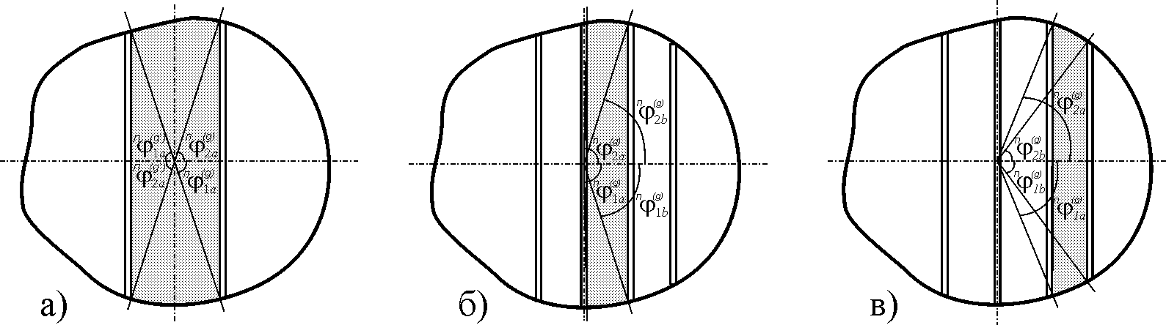
Рис. 15. Схеми для визначення площ поперечного перетину $S_{i}^{\left(g\right)}$ пиломатеріалів: а) серцевинного; б) центрального; в) бокового
$\begin{aligned}S_{i}^{\left(g\right)}=\frac{1}{2}R_{i}^{2}\left(ϕ_{2a}^{\left(g\right)}\right) \text{sin}\left(ϕ_{2a}^{\left(g\right)}\right)\text{cos}\left(ϕ_{2a}^{\left(g\right)}\right)−\frac{1}{2}R_{i}^{2}\left(ϕ_{1a}^{\left(g\right)}\right) \text{sin}\left(ϕ_{1a}^{\left(g\right)}\right)\text{cos}\left(ϕ_{1a}^{\left(g\right)}\right)+ \\ +\frac{1}{2}R_{i}^{2}\left(ϕ_{2a}^{\left(g\right)}\right) \text{sin}\left(ϕ_{2a}^{\left(g\right)}\right)\text{cos}\left(ϕ_{2a}^{\left(g\right)}\right)−\frac{1}{2}R_{i}^{2}\left(ϕ_{1a}^{\left(g\right)}\right) \text{sin}\left(ϕ_{1a}^{\left(g\right)}\right)\text{cos}\left(ϕ_{1a}^{\left(g\right)}\right)+\frac{1}{2}\int_{ϕ_{2a}^{\left(g\right)}}^{π+ϕ_{1a}^{\left(g\right)}}{R_{i}^{2}}\left(ϕ\right)dϕ+\frac{1}{2}\int_{ϕ_{2a}^{\left(g\right)}−π}^{ϕ_{1a}^{\left(g\right)}}{R_{i}^{2}}\left(ϕ\right)dϕ;\end{aligned}$(28)
б) центральний $\left(g=1\right)$ (рис. 15, б) та боковий пиломатеріали $\left(g≥2\right)$ (рис. 15, в)
(29)
У п'ятому розділі на основі теорії нечітких множин розроблено нечітку експертну систему (НЕС) підтримки прийняття рішень щодо вибору поточної квазіоптимальної схеми розпилювання колод на пилопродукцію. Розроблено програмне забезпечення Sawmill для моделювання форми колоди у вигляді набору 2D сканів з урахуванням можливого зміщення ЛРВ колоди відносно осі сканування і наявності локальних зовнішніх вад. Це програмне забезпечення також передбачає моделювання розпилювання отриманих моделей колод на пилопродукцію з оптимізацією плану розпилювання на основі квазіоптимальних рішень розробленої НЕС.
Для розроблення НЕС виділено основні вхідні чинники (змінні), які впливатимуть на її функціонування: вихід пиломатеріалів з урахуванням їх динамічного пріоритету (описано трьома термами); загальний об'ємний вихід пиломатеріалів (описано п'ятьма термами); якісний вихід пиломатеріалів (описано двома термами). Перший вхідний чинник характеризує вихід пиломатеріалів з урахуванням їх динамічного пріоритету, який залежить від об'єму пиломатеріалів кожної розмірно-якісної групи, який ще необхідно випиляти. Тобто, чим більший об'єм пиломатеріалів конкретної розмірно-якісної групи ще потрібно випиляти, тим вищим буде їх динамічний пріоритет. Другий і третій вхідні чинники є числовою інформацією, яка отримується за результатами моделювання розпилювання колод на пилопродукцію з урахуванням їх форми та розмірно-якісної характеристики. Позаяк представлені вхідні чинники є числовою (кількісною) інформацією, то для кожного з них задано область міркувань або множину допустимих значень, що забезпечить ігнорування неефективних схем розпилювання колод на пиломатеріали.
Вихідним параметром, який безпосередньо визначатиме поточний квазіоптимальний варіант розпилювання конкретної колоди, є пріоритет схеми розпилювання (описано п'ятьма термами).
Моделювання процесу розпилювання колод на пилопродукцію на основі поточних квазіоптимальних варіантів розпилювання, прийнятих НЕС. На вхід системи надходить інформація про загальний об'ємний та якісний виходи пиломатеріалів для кожної схеми розпилювання (розраховують за результатами сканування колод і моделювання процесу їх розпилювання на пилопродукцію) та інформація про об'єм пиломатеріалів кожної розмірно-якісної групи, який ще необхідно випиляти (розраховують після кожного кроку функціонування НЕС). На виході системи отримують рішення про поточний квазіоптимальний варіант розпилювання колоди, що поступає на розпилювання.
У процесі моделювання розпилювання першої колоди на пріоритет схем розпилювання, окрім прогнозованого загального і якісного виходів, має вплив об'єм пиломатеріалів кожної розмірно-якісної групи (початковий пріоритет). Тому, за розпилювання першої колоди вибиратиметься та схема розпилювання, у якої загальний і якісний виходи – максимальні або близькі до нього, а пиломатеріали, що містяться у схемі розпилювання, – мають найбільший об'єм у специфікації. З надходженням на розпилювання наступних колод важливого значення набуває величина показника, що характеризує вихід пиломатеріалів з урахуванням динамічного пріоритету – об'єму пиломатеріалів кожної розмірно-якісної групи, який ще необхідно випиляти. Позаяк величина наведеного показника змінюється з кожним кроком функціонування НЕС, то вона суттєво впливає на пріоритет схем розпилювання і, як наслідок, на вибір поточного квазіоптимального рішення.
Загалом моделювання процесу розпилювання колод на пилопродукцію зводиться до визначення пріоритету всіх можливих схем розпилювання для кожної колоди, що надходить на колодопиляльне обладнання, та вибору серед них схеми з найвищим пріоритетом (квазіоптимальної) для прийняття поточного рішення щодо розпилювання колоди. Взаємопов'язана сукупність (послідовність) таких рішень дозволяє зімітувати раціональний процес розпилювання колод на пилопродукцію з дотриманням вимог специфікації.
Розроблене програмне забезпечення Sawmill (середовище програмування – Eclips Ide Gallileo, мова програмування – Java, jdk 1,6) реалізоване у вигляді ряду взаємопов'язаних підпрограм. Вхідними даними для Sawmill є набір точок сканування, отриманих у процесі зовнішнього сканування реальних колод. Для отримання окремих результатів використано також програму Excel з пакету офісних програм MicrosoftOffice.
У шостому розділі розроблено методики проведення експериментальних досліджень та опрацювання їх результатів. Системний підхід до вирішення проблеми ресурсозатратності сировини на стадії розпилювання колод з урахуванням їх форми та розмірно-якісних характеристик передбачає проведення комплексу експериментальних досліджень, зокрема: для визначення розмірно-якісних характеристик колод і пилопродукції, випиляної основними промисловими способами та розрахунку балансу деревинної сировини з метою порівняння результатів теоретичних та експериментальних досліджень; для створення моделей реальних колод; для підтвердження технологічної можливості розпилювання колод під кутом до їх ЛРВ; для встановлення основних фізико-механічних характеристик деревини, випиляної під кутом до ЛРВ колоди; для перевірки ефективності використання розробленої НЕС прийняття поточних квазіоптимальних рішень у процесі розпилювання колод на пиломатеріали у виробничих умовах. Для реалізації кожного виду експериментальних досліджень наведено методику їх проведення та опрацювання отриманих результатів.
У сьомому розділі наведено результати експериментальних досліджень та їх аналіз і узагальнено рекомендації виробництву.
Для проведення експериментальних досліджень, переважна більшість яких виконана у виробничих умовах, використано активний і пасивний експерименти.
Активний експеримент використовували для реалізації таких досліджень: визначення розмірно-якісних характеристик колод і пилопродукції, випиляної основними промисловими способами та розрахунку балансу деревинної сировини; створення моделей реальних колод; підтвердження технологічної можливості розпилювання колод під кутом до їх ЛРВ (Страдчівський навчально-виробничий лісокомбінат (смт Івано-Франково Львівської обл.), ДП "Шацьке учбово-досвідне ЛГ" (смт Шацьк, Волинської обл.)); встановлення основних фізико-механічних характеристик деревини, випиляної під кутом до ЛРВ колоди (ТОВ "Кроно-Україна"
(м. Кам'янка-Бузька Львівської обл.), науково-дослідна лабораторія кафедри технології деревинних композиційних матеріалів, целюлози та паперу (НЛТУ України)).
Пасивний експеримент використовували для реалізації таких досліджень: визначення розмірно-якісних характеристик колод і пилопродукції, випиляної основними промисловими способами та розрахунку балансу деревинної сировини (ТДВ "Меблевий комбінат "Стрий" (м. Стрий Львівської обл.), ДП "Лісове господарство "Клевань" (смт Клевань Рівненської обл.), АТЗТ "Світанок" (с. Містки Львівської обл.)); перевірки ефективності використання розробленої НЕС прийняття поточних квазіоптимальних рішень у процесі розпилювання колод на пиломатеріали у виробничих умовах (ТОВ "Старвуд Закарпаття" (смт Вилок Закарпатської обл.), ПП "Л.П.С." (м. Рожище Волинської обл.)).
Розглянуто особливості створення моделей колод з урахуванням їх форми та наявних вад за результатами деструктивного поділу (розпилювання) на пилопродукцію у виробничих умовах. За встановленими основними характеристиками (розмірами і формою пилопродукції; розміщенням, розмірами, формою, видом та станом наявних на поверхнях пилопродукції вад) у спеціалізованому програмному забезпеченні SolidWorks побудовано моделі реальних колод (рис. 16).
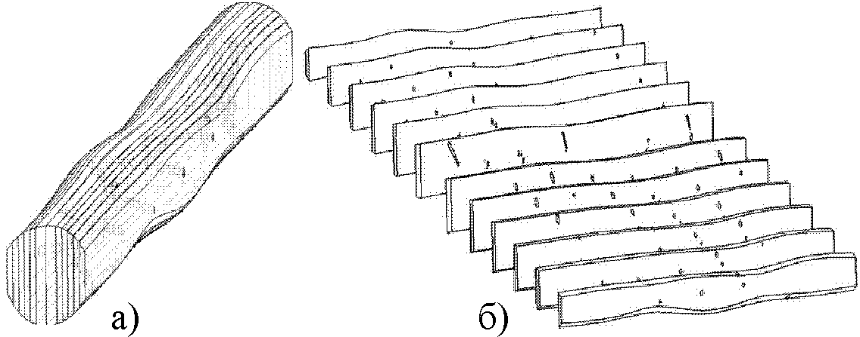
Рис. 16. Схема розпилювання колоди на пиломатеріали, отримана за результатами імітаційного розпилювання моделі колоди розвальним способом, у комп'ютерній програмі SolidWorks: а) складений вигляд; б) розгорнутий вигляд
Побудовані у SolidWorks моделі колод використано для отримання вхідної інформації, необхідної для створення моделей колод за розробленими у дисертаційній роботі математичними моделями. Створені моделі колод використано для їх імітаційного розпилювання та дослідження за його результатами впливу різних чинників на вихід пилопродукції та баланс деревинної сировини. Порівняння результатів експериментального розпилювання колод з результатами імітаційного розпилювання моделей цих колод засвідчили адекватність розроблених моделей та їх придатність для подальших досліджень. Як приклад, на рис. 17 наведено залежність об'ємного виходу пиломатеріалів від кута повороту (базування) колоди №8 (основні характеристики колоди: порода – сосна, довжина – 4,0 м, вершинний діаметр – 31 см, відземковий діаметр – 36 см; вади деревини – здорові сучки; схема розпилювання – 40/1-40/2-22/2-22/2-22/2; товщина пропилу – 4 мм) за її імітаційного розпилювання розвальним способом паралельно ЛРВ колоди. Порівняння об'ємного виходу пиломатеріалів з колоди №8 (кут базування – 0°), отриманих її імітаційним розпилюванням для різних варіантів представлення форми колоди, з результатами експериментального розпилювання наведено на рис. 18.
Аналіз порівняння результатів імітаційного та експериментального розпилювань колоди №8 розвальним способом паралельно ЛРВ (рис. 18) засвідчив, що врахування форми колоди у вигляді набору 2D сканів, описаних тригонометричними многочленами, забезпечує найбільш близьке значення до експериментального розпилювання (відхилення 0,4%) для наведеного варіанту.
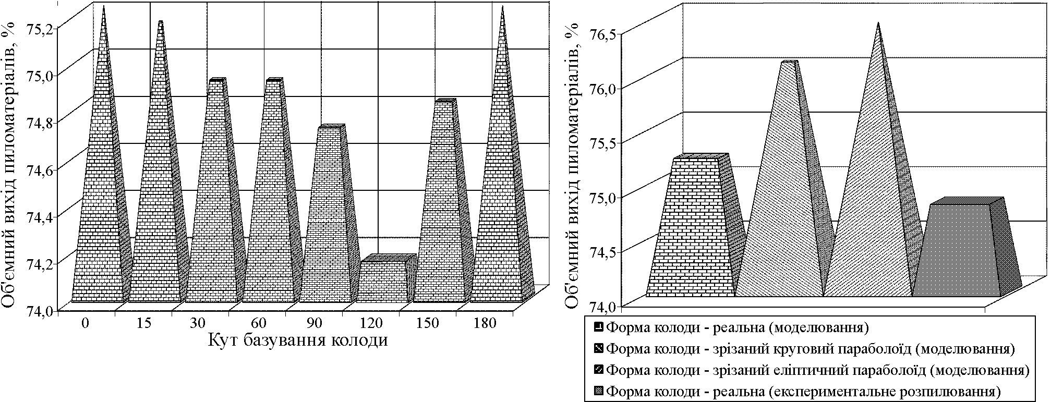
Рис. 17. Залежність об'ємного виходу  пиломатеріалів від кута повороту (базування) колоди №8 за її імітаційного розпилювання розвальним способом паралельно ЛРВ | Рис. 18. Порівняння об'ємного виходу пиломатеріалів з колоди №8 (кут  базування – 0°) для різних варіантів представлення її форми
Залежність об'ємного виходу пиломатеріалів від зміщення схеми розпилювання відносно ЛРВ колоди №8 (кут базування – 0°) наведено на рис. 19.
Розподіл сортового (якісного) виходу пиломатеріалів, оціненого відповідно до нормативного документу (ГОСТ 8486-86), залежно від кута повороту (базування) колоди №8 за її імітаційного розпилювання розвальним способом паралельно ЛРВ колоди наведено на рис. 20.
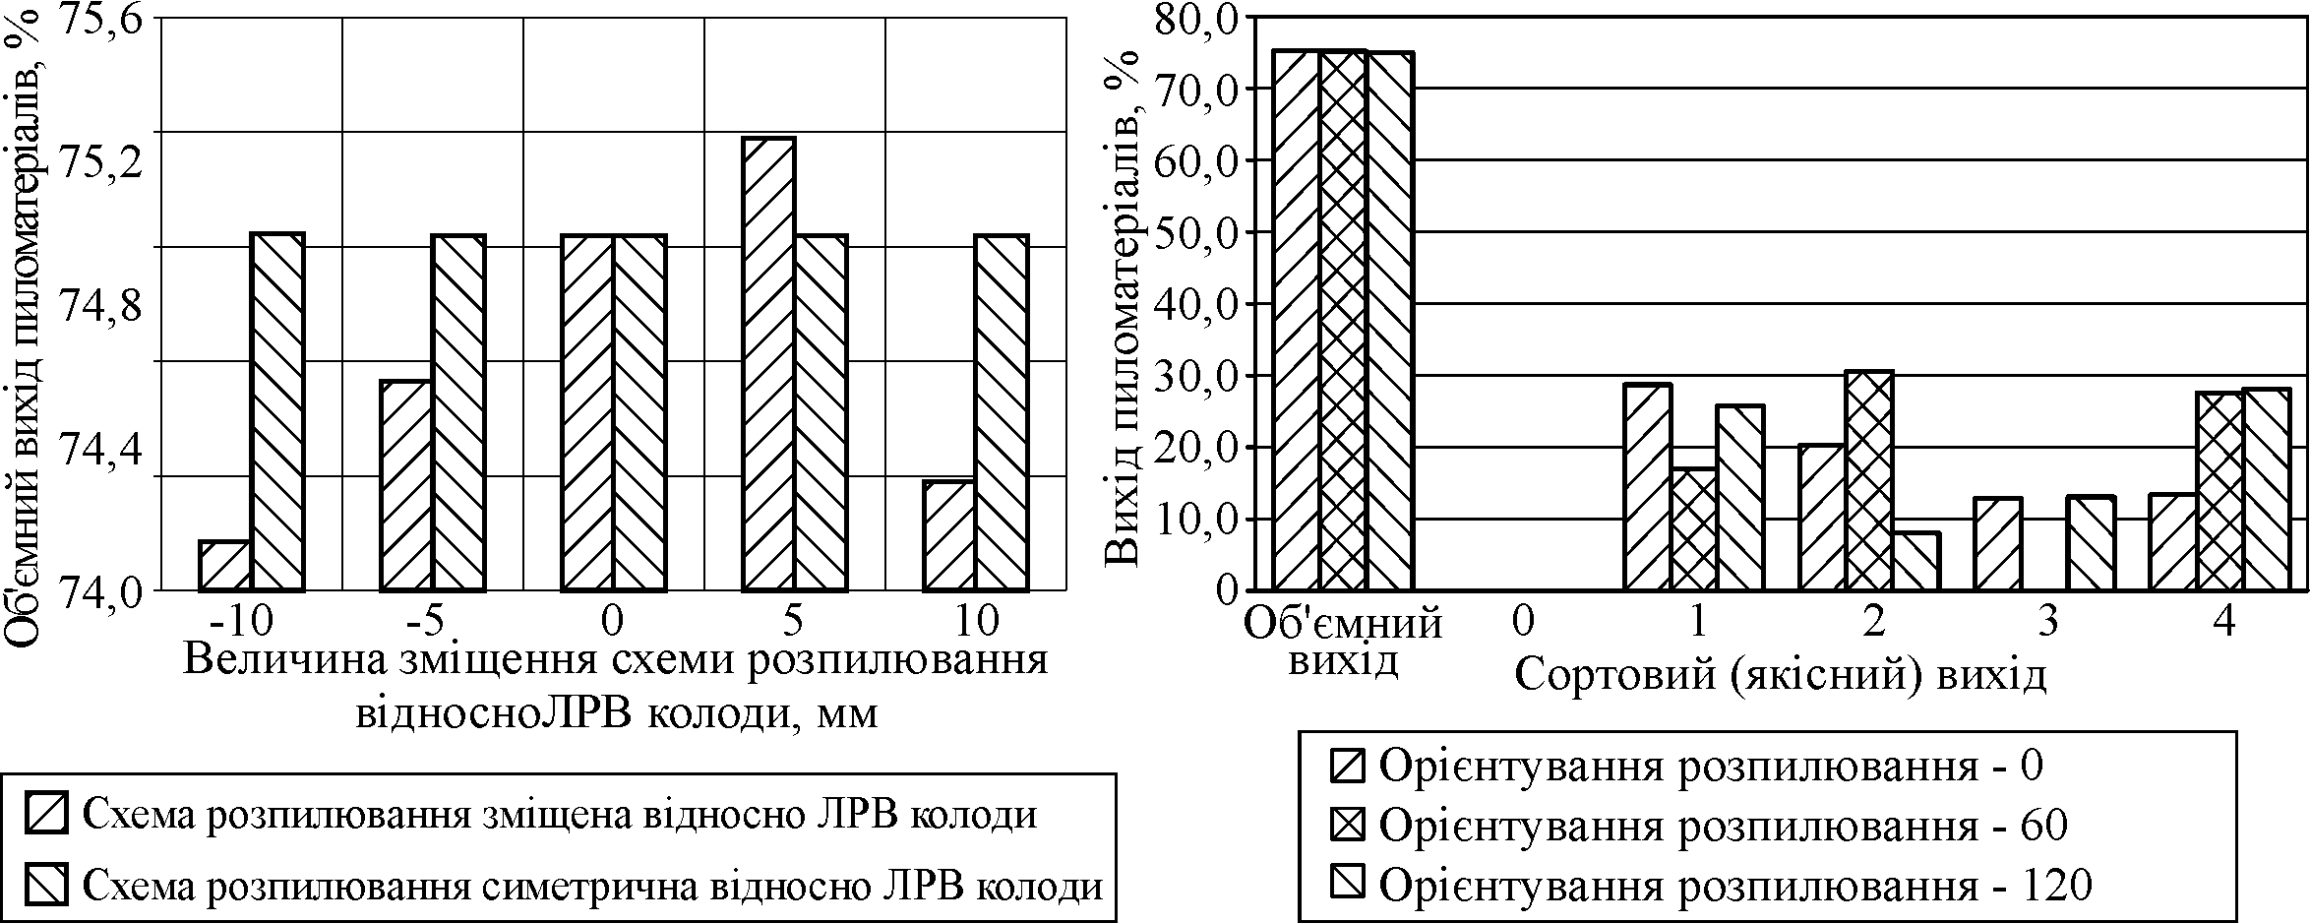
Рис. 19. Залежність об'ємного виходу  пиломатеріалів від зміщення схеми  розпилювання відносно ЛРВ колоди  №8 (кут базування – 0°) | Рис. 20. Гістограма розподілу сортового виходу пиломатеріалів залежно від кута повороту (базування) колоди №8 за її  імітаційного розпилювання розвальним способом паралельно ЛРВ
Наведені залежності (рис. 17, 19) та гістограма (рис. 20) свідчать, що як кут повороту (базування) колоди, так і величина зміщення схеми розпилювання відносно ЛРВ колоди впливають на об'ємний та сортовий виходи пиломатеріалів. Однак, ступінь впливу зазначених параметрів на об’ємний та сортовий виходи пиломатеріалів складно однозначно оцінити, позаяк він залежить від форми і розмірно-якісної характеристики колод, прийнятої схеми розпилювання та початкового базування колод.
Порівняння результатів теоретичних та експериментальних досліджень щодо визначення розмірно-якісних характеристик колод і пилопродукції, виходу пилопродукції та розрахунку балансу деревинної сировини засвідчило, що відхилення між результатами, отриманими у виробничих умовах, та результатами імітаційного розпилювання колод за розробленими у дисертаційній роботі математичними моделями, знаходяться у допустимих для такого виду досліджень межах. Таким чином, розроблені у дисертаційній роботі математичні моделі є придатними для ефективного прогнозування виходу пилопродукції, її розмірів, якості і форми та розподілу пиловної сировини після її розпилювання за видами пилопродукції, відходів і втрат, а за їх результатами – вибору раціонального варіанта розпилювання колод.
У виробничих умовах підтверджено технологічну можливість розпилювання колод під кутом до їх ЛРВ на пилопродукцію з оригінальною U- та O-подібною текстурою деревини. За результатами експериментальних розпилювань колод під кутами 2, 2,5, 3, 5, 7,5, 10, 12,5, 15, 17,5 та 20° до їх ЛРВ встановлено, що оптимальними кутами розпилювання з точки зору об'ємного виходу пилопродукції та технологічності способу розпилювання є кути до 5°.
Встановлення основних фізико-механічних характеристик деревини (щільності; міцності на стиск впоперек волокон, на сколювання вздовж волокон, на статичний згин та модуля пружності при статичному згині), випиляної під кутом до ЛРВ колоди дало змогу розробити напрями використання такої пилопродукції, зокрема у виробництві клеєних щитів для фасадних поверхонь меблевих виробів (рис. 21). | 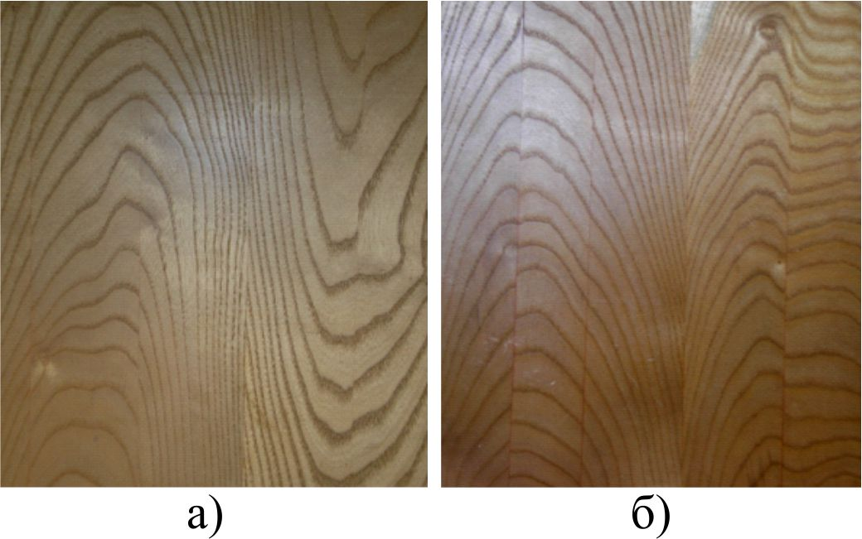 Рис. 21. Щити клеєні із заготовок, випиляних під кутами до ЛРВ колоди: а) 5°; б) 10°
Результати проведених пасивних експериментів з перевірки придатності використання розробленої НЕС прийняття поточних квазіоптимальних рішень у процесі розпилювання колод на пиломатеріали у виробничих умовах (ТОВ "Старвуд Закарпаття" (смт Вилок Закарпатської обл.), ПП "Л.П.С." (м. Рожище Волинської обл.)) засвідчили її ефективність для забезпечення раціонального розпилювання колод.
За результатами теоретичних та експериментальних досліджень узагальнено рекомендації виробництву.
ВИСНОВКИ
У дисертаційній роботі розроблено та обґрунтовано наукові положення, висновки та рекомендації, сукупність яких представляє собою вирішення важливої науково-прикладної проблеми, пов'язаної з розробленням науково-технологічних основ виробництва пилопродукції з урахуванням форми та розмірно-якісної характеристики лісоматеріалів. Вирішена науково-прикладна проблема присвячена створенню наукової бази для вибору раціональних рішень у технологічному процесі виробництва пилопродукції завдяки врахуванню форми та розмірно-якісної характеристики колод і оптимізації плану їх розпилювання в умовах апріорної невизначеності. Це дає змогу моделювати процеси розпилювання колод та прогнозувати вихід пилопродукції, її розміри, якість і форму для розроблення нових або удосконалення відомих технологічних процесів її виробництва.
1. Результати проведеного аналізу літературних джерел засвідчили, що науково-прикладна проблема, пов'язана із розробленням науково-технологічних основ виробництва пилопродукції з урахуванням форми та розмірно-якісної характеристики колод, вирішена не повністю. Відсутність комплексного підходу до її вирішення в умовах апріорної невизначеності процесу розпилювання колод на пилопродукцію вказує на необхідність проведення подальших досліджень, які сприятимуть ефективному вибору раціональних варіантів розпилювання та розробленню нових або удосконаленню відомих технологічних процесів виробництва пилопродукції.
2. Розроблено нову математичну модель колоди з урахуванням її форми у вигляді набору 2D сканів, отриманих за результатами сканування поперечних перетинів колоди за її довжиною та описаних частинною сумою тригонометричного ряду Фур'є. За розробленою математичною моделлю колоди з урахуванням її форми здійснено ідентифікацію наявності у колоди (лісоматеріалу) кривизни і розроблено методику визначення виду кривизни та ефективного поперечного поділу колод (лісоматеріалів) на допустимі фрагменти з метою усунення недопустимої кривизни. Реалізація отриманих моделей у технологічних процесах виробництва пилопродукції сприятиме їх автоматизації та забезпечуватиме оптимальне базування (позиціонування) колод перед їх розпилюванням, а використання цих моделей у технологічних розрахунках – ефективне прогнозування виходу, розмірів і форми пилопродукції та прийняття поточних квазіоптимальних рішень у процесі розпилювання колод.
3. Розроблено методику визначення розмірів та розміщення зовнішніх сучків на пиломатеріалах залежно від варіанта розпилювання колоди. Застосування розробленої методики, що ґрунтується на використанні моделі колоди з урахуванням її форми, для встановлення насиченості сучками умовних секторів колоди дає змогу вибрати оптимальне базування колоди з точки зору забезпечення якісного виходу пилопродукції, а використання цієї методики для визначення розмірів та розміщення таких сучків на пиломатеріалах – ефективно прогнозувати якісні характеристики пилопродукції, які здебільшого визначаються сучками.
4. Встановлено, що поділ схем розпилювання (поставів) на симетричні та несиметричні, парні та непарні доцільно розглядати з точки зору їх прив'язки до ЛРВ колоди. Такий підхід забезпечує створення єдиних правил у складанні та розрахунку схем розпилювання колод незалежно від їх форми.
5. На основі єдиного методологічного підходу вперше розроблено математичну модель розпилювання колод на пилопродукцію з урахуванням їх форми та обертання навколо їх ЛРВ на заданий кут за розпилювання на колодопиляльному обладнанні з вертикальним або горизонтальним розміщенням різального інструмента. Математичну модель розроблено для основних промислових способів розпилювання паралельно ЛРВ колод, розвального способу паралельно твірним та запропонованого для виробництва пилопродукції з U- та O-подібною текстурою деревини нового способу розпилювання – розвального під кутом до ЛРВ колоди. Розроблена модель придатна для розрахунку схем розпилювання, зокрема ширини, довжини, об'єму та об'ємного виходу пиломатеріалів або їх фрагментів. Реалізація розробленої моделі дає змогу врахувати форму колод, відшукати оптимальний кут обертання (повороту) кожної колоди навколо своєї ЛРВ, за якого здійснюється її раціональне розпилювання, та здійснити ефективну оптимізацію плану розпилювання колод. Порівняння результатів розпилювання колод засвідчило, що імітаційне розпилювання за розробленою математичною моделлю забезпечує найбільш близьке значення до експериментального розпилювання (відхилення, здебільшого, знаходиться в межах від 0,3 до 1,7 %).
6. Розроблені методики визначення ширини робочої зони охоплення колоди, бруса, сегмента і сектора (за розпилювання на радіальні і тангенціальні пиломатеріали) та розміщення схеми розпилювання на ній з урахуванням обертання колоди навколо своєї осі на заданий кут, які є важливою складовою математичної моделі розпилювання колод на пилопродукцію. Вони придатні для визначення числовими методами реальної ширини робочої зони охоплення схемою розпилювання колоди, бруса, сегмента і сектора та моделювання всіх можливих варіантів розміщення схеми розпилювання на цій зоні. Реалізація розроблених методик дає змогу встановити раціональний варіант розпилювання колоди, який характеризується величиною кроку зміщення схеми розпилювання на робочій зоні охоплення та кутом повороту колоди навколо ЛРВ.
7. Встановлено, що залежність об'ємного та сортового виходів пиломатеріалів від кута повороту (базування) колоди і величини зміщення схеми розпилювання відносно ЛРВ колоди має стохастичний характер, зумовлений впливом форми і розмірно-якісної характеристики колод, прийнятої схеми розпилювання та початкового базування колод. Це підтверджує необхідність розрахунку всіх ймовірних варіантів розпилювання колоди на пилопродукцію перед прийняттям раціонального рішення щодо її фактичного розпилювання..
8. Удосконалено математичну модель розрахунку балансу деревинної сировини, яка є завершальним етапом у створенні математичної моделі розпилювання колод на пилопродукцію. Ця модель дає змогу здійснити ефективне прогнозування об'єму пилопродукції, зокрема, випиляних пиломатеріалів, тирси та кускових відходів, що забезпечить дійове планування показників економічної діяльності лісопиляльно-деревообробних підприємств.
9. На основі використання теорії нечітких множин розроблено НЕС для розв'язування найважчої і найгірше формалізованої задачі, що виникає на технологічному етапі розпилювання колод на пилопродукцію – вибору поточного квазіоптимального рішення щодо варіанта розпилювання колоди на пилопродукцію. Порівняння результатів функціонування розробленої НЕС із результатами проведених пасивних експериментів у виробничих умовах засвідчили, що: 1) за умови розпилювання 25,17 м³ букової пиловної сировини, можна було б досягнути збільшення виходу необрізних пиломатеріалів на 5,84 % порівняно з тим, який був реально отриманий на виробництві (70,73 %) (ТОВ "Старвуд Закарпаття" (смт Вилок Закарпатської обл.)); 2) за умови розпилювання 10,81 м³ соснової пиловної сировини, можна було б досягнути збільшення виходу необрізних пиломатеріалів на 6,85 % порівняно з тим, який був реально отриманий на виробництві (68,80%) (ПП "Л.П.С." (м. Рожище Волинської обл.)).
10. Експериментально підтверджена технологічна можливість розпилювання колод під кутом до їх ЛРВ (відмінного від кута між твірною і ЛРВ колоди) з метою отримання пилопродукції з оригінальною U- та О-подібною текстурою деревини. За результатами експериментальних розпилювань колод під різними кутами до їх ЛРВ, встановлено, що оптимальними кутами розпилювання з точки зору об'ємного виходу пилопродукції та технологічності способу розпилювання є кути, більші від кута між твірною і ЛРВ колоди та до 5°. Порівняння результатів теоретичного моделювання текстури деревини на пласті пилопродукції, випиляної під кутом до ЛРВ колод, та експериментальних досліджень засвідчили ефективність теоретичного моделювання, позаяк отримані результати мали подібний характер залежності основної макроскопічної ознаки – річних кілець від кута розпилювання.
11. Експериментально досліджено основні фізико-механічні характеристики соснової деревини, випиляної під кутом до ЛРВ колод. Порівняння їх результатів зі стандартизованими значеннями (для деревини, випиляної паралельно ЛРВ колоди) засвідчило: збільшення значення щільності до 40 %, зменшення границі міцності при стиску впоперек волокон на 14…79 %, зменшення границі міцності при статичному згині на 60…80 % та зменшення модуля пружності при статичному згині на 73…89 % залежно від кута розпилювання колод. Отримані результати, а також прогнозовано висока собівартість деревини, випиляної під кутом до ЛРВ колод, вказують на доцільність її використання виключно для декоративних елементів, що не піддаються значному навантаженню.
12. Створено базу моделей колод, які використано для їх імітаційного розпилювання на пилопродукцію з метою встановлення закономірностей впливу форми і розмірно-якісних характеристик колод та технологічних чинників на об'ємний, якісний, ціннісний і специфікаційний виходи пилопродукції та розподіл колод за видами продукції, відходів і втрат.
13. Розроблено програмне забезпечення для моделювання форми колод у вигляді набору 2D сканів з урахуванням зовнішніх вад (сучків) та для розпилювання отриманих моделей колод на пилопродукцію з оптимізацією плану розпилювання. Апробація програмного забезпечення у виробничих умовах засвідчила можливість збільшення специфікаційного виходу пиломатеріалів з пиловної сировини на 5,84% у першому та 6,85 % – у другому випадках, порівняно з базовим варіантом, який використовувався на виробництві.
14. Запропоновано рекомендації щодо організації технологічного процесу розпилювання колод на пилопродукцію з урахуванням їх розмірно-якісних характеристик та впровадження у цей процес НЕС підтримки прийняття поточних квазіоптимальних рішень, реалізація яких у виробничих умовах дасть змогу підвищити раціональне використання деревини та забезпечити виробництво оригінальної пилопродукції з U- та О-подібною текстурою деревини. Розроблено напрями використання пилопродукції з U- та О-подібною текстурою деревини та створено набір текстур деревини, випиляної з різних порід (дуба, бука, ясена, береста, сосни та бархата амурського) і під різними кутами до ЛРВ колоди, використання яких урізноманітнює естетичність клеєних елементів, зокрема щитів для виготовлення фасадних поверхонь меблевих виробів, тахель дверей, інтер'єрів кімнат тощо, що розширює дизайнерські можливості у виробництві виробів з деревини.
15. Результати дисертаційної роботи, ефективність яких обгрунтована аналітично та підтверджена практично, апробовано та впроваджено на таких підприємствах: ТзОВ "ЕНО МЕБЛІ ЛТД" (смт Довге Закарпатської обл.) і ТзОВ "Старвуд Закарпаття" (смт Вилок Закарпатської обл.) – для удосконалення технології розпилювання лісоматеріалів (колод) на пилопродукцію. Окремі результати дисертаційної роботи використовуються у навчальному процесі НЛТУ України, зокрема створене програмне забезпечення, математичні моделі, методики, набір текстур деревини, випиляної з різних порід та НЕС підтримки прийняття поточних квазіоптимальних рішень у процесі розпилювання колод на пилопродукцію. Результати теоретичних та експериментальних досліджень об'ємного виходу пиломатеріалів використано для розроблення проектів галузевих стандартів з нормування витрат пиловника на пилопродукцію.
Список опублікованих праць за темою дисертації
Статті у наукових фахових виданнях
1. Маєвський В. О. Основні напрями досліджень у технології лісопиляння / В. О. Маєвський, В. М. Максимів // Науковий вісник УкрДЛТУ : зб. наук.-техн. праць. – Львів : УкрДЛТУ. – 2004. – Вип. 14.1. – С. 72–77.
2. Маєвський В. О. Математична модель розпилювання колод на радіальні пиломатеріали секторним способом / В. О. Маєвський // Лісове господарство, лісова, паперова і деревообробна промисловість. – Львів : УкрДЛТУ. – Вип. 28. – 2003. – С. 122–125.
3. Маєвський В. О. Аналіз способів оцінювання розмірно-якісної характеристики колод / В. О. Маєвський // Лісове господарство, лісова, паперова і деревообробна промисловість. – Львів : УкрДЛТУ. – Вип. 29. – 2004. – С. 149–156.
4. Маєвський В. О. Визначення об'ємного виходу пилопродукції для технологічних потоків на базі стрічкопилкового обладнання / В. О. Маєвський, В. М. Максимів, Р. І. Мацюк, Р. М. Дадак // Науковий вісник НЛТУ України : зб. наук.-техн. праць. – Львів : РВВ НЛТУ України. – 2006. – Вип. 16.1. – С. 150–159.
5. Mayevskyy V. The effect of a sawing angle on wood texture / V. Mayevskyy, V. Maksymiv, I. Sopushynskyy, A. Teischinger // Folia Forestalia Polonica, Series B "Drzewnictwo". – Poznan. – 2008. – Issue 39. – P. 45–54.
6. Сопушинський І. Зв'язок властивостей деревини та якості виробів з деревини / І. Сопушинський, В. Маєвський, А. Тайшінгер, І. Вінтонів, М. Сопушинська, П. Ангельстам, Р. Аксельсон // Науковий вісник НЛТУ України : зб. наук.-техн. праць. – Львів : РВВ НЛТУ України. – 2007. – Вип. 17.4. – С. 101–108.
7. Маєвський В. О. Програмне забезпечення для розрахунку схем розпилювання круглих лісоматеріалів на пилопродукцію спеціального призначення / В. О. Маєвський, Є.М. Миськів, В. М. Максимів // Вісник Нац. ун-ту "Львівська політехніка": "Комп'ютерні науки та інформаційні технології". – Львів. – 2008. – № 616. – С. 15–20.
8. Mayevskyy V. O. Mathematical simulation of surface shape for real log / V. O. Mayevskyy, A. Ya. Vus // Лісове господарство, лісова, паперова і деревообробна промисловість. – Львів : НЛТУ України. – 2010. – Вип. 36.– С. 48–56.
9. Маєвський В. О. Особливості розкрою пиломатеріалів на радіальні і тангенціальні заготовки / В. О. Маєвський, Я. В. Мацишин, Є. М. Миськів // Науковий вісник НЛТУ України : зб. наук.-техн. праць. – Львів : РВВ НЛТУ України. – 2010. – Вип. 20.15. – С. 81–90.
10. Вус А. Я. Модифікація математичної моделі форми поверхні реальної колоди з явними локальними вадами і дефектами форми колоди / А. Я. Вус, В. О. Маєвський // Науковий вісник НЛТУ України : зб. наук.-техн. праць. – Львів : РВВ НЛТУ України. – 2011. – Вип. 21.7. – С. 303–309.
11. Вус А. Я. Ідентифікація простої кривизни реальної колоди та її математичне моделювання / А. Я. Вус, В. О. Маєвський // Науковий вісник НЛТУ України : зб. наук.-техн. праць. – Львів : РВВ НЛТУ України. – 2011. – Вип. 21.8. – С. 332–344.
12. Маєвський В. О. Ідентифікація складної кривизни реальної колоди та моделювання її поперечного розпилювання / В. О. Маєвський, А. Я. Вус // Науковий вісник НЛТУ України : зб. наук.-техн. праць. – Львів : РВВ НЛТУ України. – 2011. – Вип. 21.9. – С. 110–119.
13. Маєвський В. О. Розроблення моделі реальної колоди для імітації її розпилювання на пилопродукцію / В. О. Маєвський // Науковий вісник НЛТУ України : зб. наук.-техн. праць. – Львів : РВВ НЛТУ України. – 2011. – Вип. 21.3. – С. 322–328.
14. Маєвський В. О. Моделювання розпилювання колоди розвальним способом на пиломатеріали з урахуванням її реальної форми / В. О. Маєвський, А. Я. Вус // Вісник Нац. ун-ту "Львівська політехніка": "Комп'ютерні системи проектування. Теорія і практика". – № 711. – 2011. – С. 91–100.
15. Маєвський В. О. Моделювання розпилювання колоди паралельно твірним та з урахуванням реальної форми / В. О. Маєвський, А. Я. Вус // Вісник. Нац. ун-ту "Львівська політехніка": "Комп'ютерні науки та інформаційні технології". – № 719. – 2011. – С. 106–113.
16. Маєвський В. О. Моделювання розпилювання колоди розвальним способом під кутом до її осі та з урахуванням реальної форми / В. О. Маєвський, А. Я. Вус, В. М. Максимів // Науковий вісник НЛТУ України : зб. наук.-техн. праць. – Львів : РВВ НЛТУ України. – 2011. – Вип. 21.15. – С. 129–140.
17. Matsyshyn Ya. V. Fuzzy inference system for lumber cross cutting process modeling / Ya. V. Matsyshyn, V. O. Mayevskyy, M. M. Mysyk, V. M. Maksymiv // Лісове господарство, лісова, паперова і деревообробна промисловість. – Львів : НЛТУ України. – 2011. – Вип. 37.2. – С. 67–75.
18. Маєвський В. О. Баланс деревини при розпилюванні колоди на пиломатеріали з урахуванням її реальної форми / В. О. Маєвський, А. Я. Вус, В. М. Максимів //
Науковий вісник НЛТУ України: зб. наук.-техн. праць. – Львів : РВВ НЛТУ України. – 2012. – Вип. 22.3. – С. 352–362.
19. Маєвський В. О. Моделювання розпилювання колоди розвально-сегментним способом на пиломатеріали з урахуванням її реальної форми / В. О. Маєвський, А. Я. Вус, Р. І. Мацюк // Науковий вісник НЛТУ України : зб. наук.-техн. праць. – Львів : РВВ НЛТУ України. – 2012. – Вип. 22.6. – С. 362–371.
20. Маєвський В. О. Моделювання розпилювання колоди брусо-розвальним способом на пиломатеріали з урахуванням її реальної форми / В. О. Маєвський, А. Я. Вус // Науковий вісник НЛТУ України : зб. наук.-техн. праць. – Львів : РВВ НЛТУ України. – 2012. – Вип. 22.7. – С. 322–332.
21. Маєвський В. О. Моделювання розпилювання колоди секторним способом на радіальні пиломатеріали з урахуванням її реальної форми / В. О. Маєвський, А. Я. Вус, В. М. Максимів // Науковий вісник НЛТУ України : зб. наук.-техн. праць. – Львів : РВВ НЛТУ України. – 2012. – Вип. 22.9. – С. 297–306.
22. Маєвський В. О. Моделювання розпилювання колоди секторним способом на тангенціальні пиломатеріали з урахуванням її реальної форми / В. О. Маєвський, А. Я. Вус // Науковий вісник НЛТУ України : зб. наук.-техн. праць. – Львів : РВВ НЛТУ України. – 2012. – Вип. 22.10. – С. 307–315.
23. Маєвський В. О. Визначення ширини робочої зони охоплення схемою розпилювання колоди, бруса, сегмента та сектора з урахуванням їх реальної форми // В. О. Маєвський, А. Я. Вус // Науковий вісник НЛТУ України : зб. наук.-техн. праць. – Львів : РВВ НЛТУ України. – 2012. – Вип. 22.11. – С. 325–334.
24. Миськів Є. М. Основні напрямки досліджень технологічного процесу виготовлення клеєного бруса / Є. М. Миськів, В. О. Маєвський, В. М. Максимів // Науковий вісник НЛТУ України : зб. наук.-техн. праць. – Львів : РВВ НЛТУ України. – 2007. – Вип. 17.1. – С. 118–122.
25. Миськів Є. М. Особливості методики визначення виду розпилювання пиломатеріалів / Є. М. Миськів, В. О. Маєвський, В. М. Максимів // Науковий вісник НЛТУ України : зб. наук.-техн. праць. – Львів : РВВ НЛТУ України. – 2007. – Вип. 17.3. –
С. 137–140.
26. Маєвський В. О. Математична модель розпилювання розвальним способом колод з формою поперечного перетину у вигляді еліпса / В. О. Маєвський, В. М. Максимів, І. Я. Горбачевський, Є. М. Миськів, Р. І. Мацюк // Лісове господарство, лісова, паперова і деревообробна промисловість. – Львів : НЛТУ України. – 2008. – Вип. 34. – С. 123–130.
27. Mayevskyy V. O. The mathematical model of sawing by breakdown and segment method for logs with elliptic form of cross section / V. O. Mayevskyy, V. M. Maksymiv, Ye. M. Myskiv // Лісове господарство, лісова, паперова і деревообробна промисловість. – Львів : НЛТУ України. – 2009. – Вип. 35. – С. 56–62.
28. Миськів Є. М. Математична модель розпилювання колод з формою поперечного перетину у вигляді еліпса секторним способом на радіальні пиломатеріали / Є. М. Миськів, В. О. Маєвський, В. М. Максимів, Я. В. Мацишин // Науковий вісник НЛТУ України : зб. наук.-техн. праць. – Львів : РВВ НЛТУ України. – 2010. –
Вип. 20.13. – С. 314–322.
29. Мацишин Я. В. Генерування схем розкрою пиломатеріалів на бездефектні ділянки за допомогою спеціалізованого програмного забезпечення / Я. В. Мацишин, А. М. Дель Ріо, В. О. Маєвський // Лісове господарство, лісова, паперова і деревообробна промисловість. – Львів : НЛТУ України. – 2011. – Вип. 37.1. – С. 34–39.
30. Миськів Є. М. Математична модель розпилювання колод з формою поперечного перетину у вигляді еліпса секторним способом на тангенціальні пиломатеріали / Є. М. Миськів, В. О. Маєвський, В. М. Максимів // Науковий вісник НЛТУ
України : зб. наук.-техн. праць. – Львів : РВВ НЛТУ України. – 2011. – Вип. 21.7. – С. 336–349.
31. Маєвський В. О. Дослідження формостійкості клеєних щитів з масивної деревини дуба / В. О. Маєвський, Ю. В. Бенях // Науковий вісник НЛТУ України : зб. наук.-техн. праць. – Львів : РВВ НЛТУ України. – 2005. – Вип. 15.5. – С. 199–208.
32. Яремчук Л.А. Вплив кута розпилювання деревини на товщину лакофарбової плівки / Л.А. Яремчук, В. О. Маєвський, В. М. Максимів, А.О. Дудник // Науковий вісник : зб. наукових праць. – К.: НУБіП. – 2010. – Вип. 147.– С. 253–260.
Патенти
33. Пат. 91374 Україна, МПК (2009) В27 М 3/00. Спосіб виготовлення клеєного щита зі збереженням текстури деревини / Маєвський В. О., Максимів В. М., Каленський В. С.; заявник і патентовласник ДВНЗ Націон. лісот. ун-т України. – заявл. 25.02.2008; опубл. 26.07.2010, Бюл. №14.
34. Пат. 31116 Україна, МПК (2006.01) В27В 1/00. Спосіб отримання пилопродукції з U- та O- подібною текстурою деревини / Маєвський В. О.; заявник і патентовласник ДВНЗ Націон. лісот. ун-т України. – заявл. 03.12.2007; опубл. 25.03.2008, Бюл. №6.
35. Пат. 64918 Україна, МПК (2011.01) В27В 1/00. Спосіб поздовжнього розпилювання сировини у виробництві струганого шпону / Бехта П. А., Маєвський В. О.; заявник і патентовласник ДВНЗ Націон. лісот. ун-т України. – заявл. 11.04.2011; опубл. 25.11.2011, Бюл. №22.
36. Пат. 32885 Україна, МПК (2006) G01B 3/02. Спосіб вимірювання діаметрів круглих лісоматеріалів / Максимів В. М., Маєвський В. О., Мацишин Я. В.; заявник і патентовласник ДВНЗ Націон. лісот. ун-т України. – заявл. 03.12.2007; опубл. 10.06.2008, Бюл. №11.
Матеріали конференцій, симпозіумів
37. Mayevskyy V. Influence of angle sawing of round timber on wood texture // V. Mayevskyy, V. Maksymiv, I. Sopushynskyy, A. Teischinger // Proceedings of the 5th IUFRO Symposium "Wood Structure and Properties '06", 03–06.09.2006, Arbora Publishers. – Zvolen, Slovakia, 2006. – P. 516.
38. Sopushynskyy I. Selection of maple "birdseye" (Acer pseudoplatanus L.) in
Ukrainian Carpathian mountains // I. Sopushynskyy, I. Vintoniv, A. Teischinger,
M. Sopushynska, V. Mayevskyy // Proceedings of the 5th IUFRO Symposium "Wood Structure and Properties '06", 03–06.09.2006, Arbora Publishers. – Zvolen, Slovakia, 2006. – P. 139–142.
39. Sopushynskyy I. Forest-wood-chain in Ukraine / I. Sopushynskyy, V. Mayevskyy, I. Vintoniv, V. Maksymiv // Proceedings of the COST Action E40 Conference: Wood Quality and Niche Products, 29–30.03.2007. – Grenoble, France, 2007 – P. 59–62.
40. Маєвський В. О. Розпилювання круглих лісоматеріалів на пилопродукцію з врахуванням їх реальної форми / В. О. Маєвський // Тези доповідей учасників конференції науково-педагогічних працівників, наукових співробітників і аспірантів. – К. : НАУ, 2007. – С. 135–136.
41. Маевский В. О. Особенности усовершенствования математического моделирования формы поверхности реального бревна / В. О. Маевский // Молодые учёные в решении актуальных проблем науки: всеросс. науч.-практ. конф. (с межд. участием), 12–13 мая 2011г. : сборн. статтей по матер. конф. – Т. 1. – Красноярск, 2011. – С. 147–153.
42. Маевский В. О. Особенности моделирования процесса распиловки бревен с учетом их реальной формы развальным способом на пиломатериалы / В. О. Маевский // Лесной и химический комплексы – проблемы и решения : всеросс. науч.-практ. конф., 20-21 окт. 2011 г. : сборн. статтей по матер. конф. – Т. 1. – Красноярск, 2011. – С. 110–114.
43. Маевский В. О. Особенности моделирования процесса распиловки бревен с учетом их реальной формы брусо-развальным способом на пиломатериалы / В. О. Маевский // Лесной и химический комплексы – проблемы и решения: всеросс. науч.-практ. конф., 17-18 мая 2012 г. : сборн. статтей по матер. конф. – Т. 1. – Красноярск, 2012. – С. 188–190.
44. Мацышын Я.В. Особенности определения угла радиальности пиломатериалов / Я.В. Мацышын, В. О. Маевский // Лесной и химический комплексы – проблемы и решения : всеросс. науч.-практ. конф., 20-21 окт. 2011г. : сборн. статтей по матер. конф. – Т. 1. – Красноярск, 2011. – С. 106 – 109.
Анотація
Маєвський В.О. Науково-технологічні основи виробництва пилопродукції з урахуванням форми та розмірно-якісної характеристики лісоматеріалів. – Рукопис.
Дисертація на здобуття наукового ступеня доктора технічних наук за спеціальністю 05.23.06 – технологія деревообробки, виготовлення меблів та виробів з деревини. – Національний лісотехнічний університет України, Львів, 2013.
У дисертації викладено результати теоретичних та експериментальних досліджень технології виробництва пилопродукції з урахуванням форми та розмірно-якісної характеристики лісоматеріалів. На основі єдиного методологічного підходу до процесу розпилювання колод на пилопродукцію розроблено математичні моделі та методики, які в сукупності описують форму колод, їх розмірно-якісну характеристику і моделюють процес розпилювання. Вони дають змогу прогнозувати вихід, розміри, якість і форму пилопродукції та баланс деревинної сировини. Розроблено нечітку експертну систему підтримки прийняття рішень щодо вибору поточних раціональних варіантів розпилювання колод на пилопродукцію, яку використано для оптимізації процесу розпилювання. Отримано набір U- та O-подібних текстур деревини, використання яких розширює дизайнерські можливості у виробництві виробів із деревини. Наведено результати експериментальних досліджень, апробації та впровадження у виробництво і навчальний процес, що засвідчили ефективність теоретичних та практичних положень дисертації.
Ключові слова: пилопродукція, лісоматеріал (колода), форма колоди, розмірно-якісна характеристика, розпилювання, математична модель, методика, моделювання, U- та O-подібна текстура деревини, нечітка експертна система, оптимізація.
Summary
Mayevskyy V.O. Scientific and technological basis of sawn timber production with consideration for shape and dimensional-and-qualitative characteristics of
timber. – Manuscript.
Thesis for a Doctor of Technical Sciences Degree, specialty 05.23.06 – wood technology, production of furniture and wooden articles. – Ukrainian National Forestry
University, Lviv, 2013.
Theoretical and experimental research on technology of sawn timber production with consideration for shape and dimensional-and-qualitative characteristics of timber is
presented in the thesis. Mathematical models and methods for describing real shape of logs and their dimensional and quality characteristics as well as simulated sawing process have been developed on the basis of general methodological approach. These models and
methods make it possible to predict the yield, dimensions, quality and shape for sawn
timber as well as the balance of wood raw material. A fuzzy expert system has been
developed for decision-making support as to the choice of current rational variants for log sawing into sawn timber, which is used to optimize the sawing process. A set of U- and
O-like wood texture has been obtained, the use of which allows the designer's possibilities as to wood products manufacturing to be expanded. The results of experimental investigations, testing and introduction of these methods into the production and training processes testify to the efficiency of the theoretical and practical principles of the thesis.
Keywords: sawn timber, timber (log), log shape, dimensional and qualitative
characteristics, sawing, mathematical model, method, simulation, U- and O-like wood texture, fuzzy expert system, optimization.
Аннотация
Маевский В.О. Научно-технологические основы производства пилопродукции с учетом формы и размерно-качественной характеристики лесоматериалов. – Рукопись.
Диссертация на соискание ученой степени доктора технических наук по специальности 05.23.06 – технология деревообработки, изготовления мебели и изделий из древесины. – Национальный лесотехнический университет Украины, Львов, 2013.
В диссертации изложены результаты теоретических и экспериментальных исследований технологии производства пилопродукции с учетом формы и размерно-качественной характеристики лесоматериалов.
Предложен индивидуальный подход к математическому описанию размерно-качественных характеристик лесоматериалов (бревен). Он предусматривает разработку математической модели бревна с учетом его формы в виде набора 2D сканов, полученных по результатам сканирования поперечных сечений бревна по его длине и описанных частной суммой тригонометрического ряда Фурье. Математическая модель учитывает модификацию 2D сканов для бревен с явными локальными пороками на их поверхности и возможное смещение линейной регрессионной оси (ЛРО) бревна относительно оси сканирования. По математической модели бревен с учетом их формы проведена идентификация наличия у бревен (лесоматериалов) кривизны, разработана методика определения вида кривизны и эффективного поперечного деления бревен (лесоматериалов) на допустимые фрагменты с целью устранения недопустимой кривизны. Разработана методика определения размеров и расположения внешних сучков на пиломатериалах в зависимости от варианта (направления, способа и схемы) распиловки бревен. Реализация разработанной математической модели бревен с учетом их формы и приведенных методик в технологических процессах производства пилопродукции будет способствовать их автоматизации и обеспечивать оптимальное базирование (позиционирование) бревен перед их распиловкой с точки зрения обеспечения спецификационного выхода пилопродукции, а их использование в технологических расчетах – эффективное прогнозирование выхода, размеров и формы пилопродукции и принятия текущих квазиоптимальных решений в процессе распиловки бревен.
Установлено, что разделение схем распиловки (поставов) на симметричные и несимметричные, парные и непарные целесообразно рассматривать с точки зрения их привязки к ЛРО бревна. Такой подход обеспечит создание единых правил в составлении и расчете схем распиловки бревен независимо от их формы.
На основе единого методологического подхода впервые разработана математическая модель распиловки бревен на пилопродукцию с учетом их формы и вращения вокруг их ЛРО на заданный угол при распиловке на бревнопильном оборудовании с вертикальным или горизонтальным расположением режущего инструмента. Математическая модель разработана для основных промышленных способов распиловки параллельно ЛРО бревен, развального способа параллельно образующим и предложенного для производства пилопродукции с U- и O-образной текстурой
древесины нового способа распиловки – развального под углом к ЛРО бревна.
Реализация разработанной модели позволяет учесть форму бревен, отыскать оптимальный угол вращения (поворота) каждого бревна вокруг своей ЛРВ, прогнозировать выход, размеры, качество и форму пилопродукции, баланс древесного сырья, а также осуществить оптимизацию плана распиловки бревен. Для эффективной оптимизации распиловки бревен на пилопродукцию предусмотрено использование
нечеткой экспертной системы принятия текущих квазиоптимальных решений
в процессе распиловки. Разработанная нечеткая экспертная система построена на
нечеткой логике.
Экспериментально подтверждена технологическая возможность распиловки бревен под углом к их ЛРО с целью получения пилопродукции с оригинальной U- и О-образной текстурой древесины и установлено значение оптимальных углов с точки зрения объемного выхода пилопродукции и технологичности способа распиловки.
Получен набор U- и O-подобных текстур древесины, использование которых расширяет дизайнерские возможности в производстве изделий из древесины. Экспериментально исследованы основные физико-механические характеристики древесины сосны, выпиленной под углом к ЛРО бревен.
Разработано программное обеспечение для моделирования формы бревна в виде набора 2D сканов с учетом внешних пороков и для распиловки полученных
моделей бревен на пилопродукцию с оптимизацией плана распиловки.
Представлены результаты экспериментальных исследований, апробации и внедрения в производство и учебный процесс, подтверждающие эффективность
теоретических и практических положений диссертации.
Ключевые слова: пилопродукция, лесоматериал (бревно), форма бревна, размерно-качественная характеристика, распиловка, математическая модель, методика, моделирование, U- и O-образная текстура древесины, нечеткая экспертная система, оптимизация

Підписано до друку 26.04.2013 р.
Ум. др. арк. 2.0. Формат 60×84/₁₆.
Тираж 100 прим. Папір офсетний. Зам. № 17/2013
Видавець: Редакційно-видавничий відділ НЛТУ України
(Свідоцтво ДК № 2062 від 17.01 2005 р.)
79057, м. Львів, вул. Генерала Чупринки, 103
Тел./факс: (032) 240-23-50
E-mail: nauk.visnyk@gmail.com

36

Для заказа доставки работы
воспользуйтесь поиском на сайте http://www.mydisser.com/search.html

